INFORME TRIMESTRAL DE ACTIVIDADES
ENERO, FEBRERO Y MARZO DEL 2022.

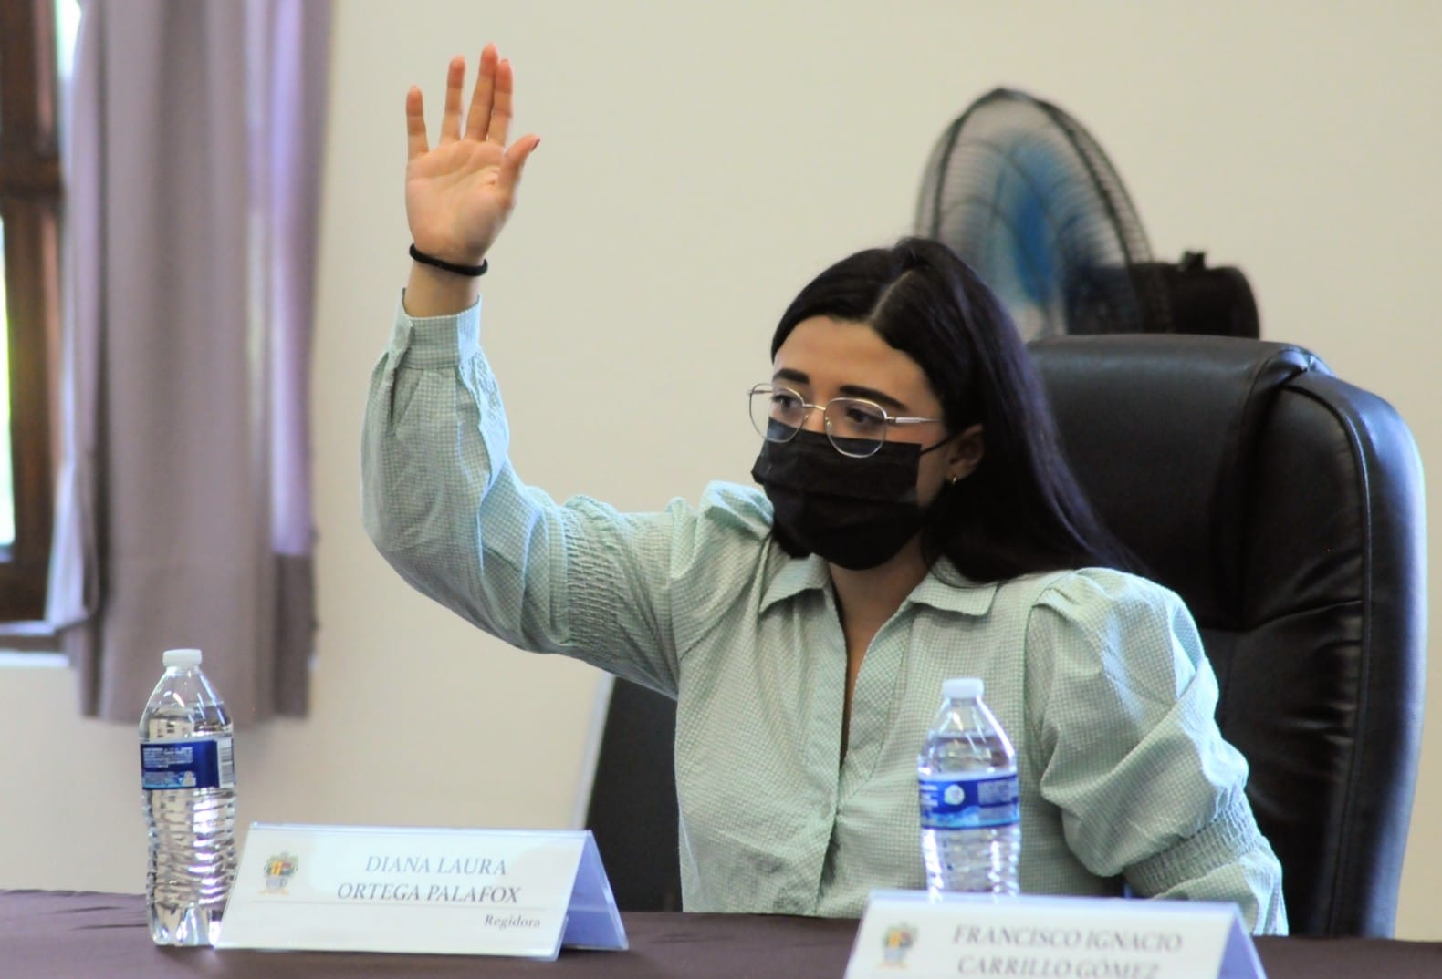

DIANA LAURA ORTEGA PALAFOX
REGIDORA

Justificación

El presente informe de actividades trimestral corresponde a los meses de enero, febreo y marzo del año 2022 dos mil veintidos, iniciando las actividades a partir del 01 de enero del 2022 en cumplimiento del artículo 8 fracción VI inciso I) de la Ley de Transparencia y Acceso a la información Pública del Estado de Jalisco y sus Municipios.

Refiero las actividades que he realizado como parte de mis facultades y obligaciones conferidas conforme a los artículos 49 y 50 de la Ley del Gobierno y la Administración Pública, así como lo relativo al Reglamento Interior del Municipio de Zapotlán el Grande, Jalisco, consistente en la asistencia de las sesiones de Ayuntamiento, elaboración de iniciativas, realización de sesiones de la Comisión Edilicia Permanente de Deportes, Recreación y Atención a la Juventud, así como la Comisión Edilicia Permanente de Desarrollo Humano, Salud Pública e Higiene y Combate a las Adicciones, las cuales presido, asistencia y participación en las diversas comisiones edilicias de las cuales formo parte como lo son: Comisión de Espectáculos Públicos e Inspección y Vigilancia, Comisión de Hacienda Pública y de Patrimonio Municipal, Comisión de Justicia y la Comisión de Innovación, Ciencia y Tecnología.

Además de participar en las diferentes actividades del Gobierno Municipal 2021-2024, como lo es la Junta de Gobierno del O.P.D. Comité de Feria, Junta del Gobierno del O.P.D. Administración de Estacionómetros para la Asistencia Social del Municipio de Zapotlán el Grande, Consejo Directivo del O.P.D. Sistema de Agua Potable de Zapotlán, Consejo Municipal del Deporte, Consejo Municipal de Salud, entre otros, pero principalmente la atención a la ciudadanía.

Sesiones de Ayuntamiento

Ordinarias

- Sesión Ordinaria número 05 de fecha 28 de enero del 2022.
- Sesión Ordinaria número 06 de fecha 23 de febrero del 2022.
- Sesión Ordinaria número 07 de fecha 03 de marzo del 2022.
- Sesión Ordinaria número 08 de fecha 22 de marzo del 2022.
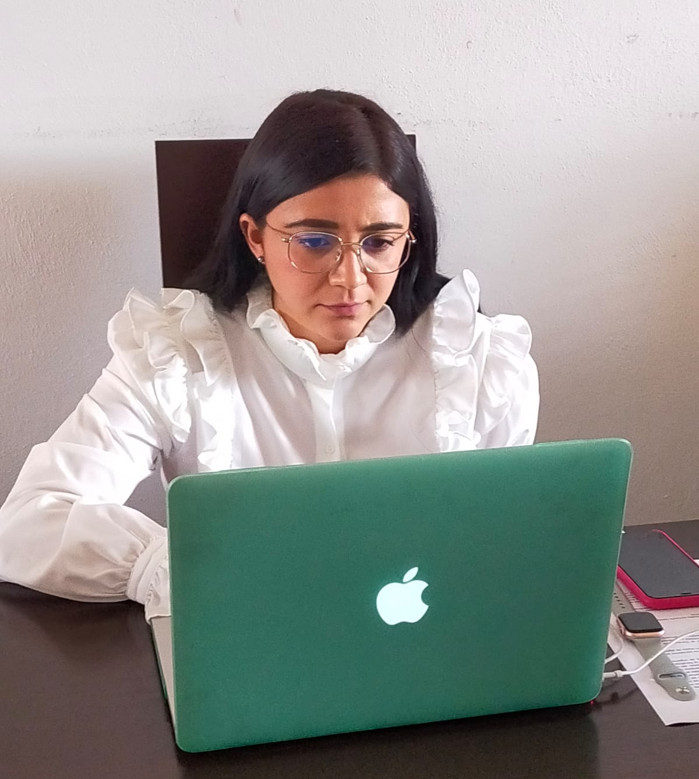
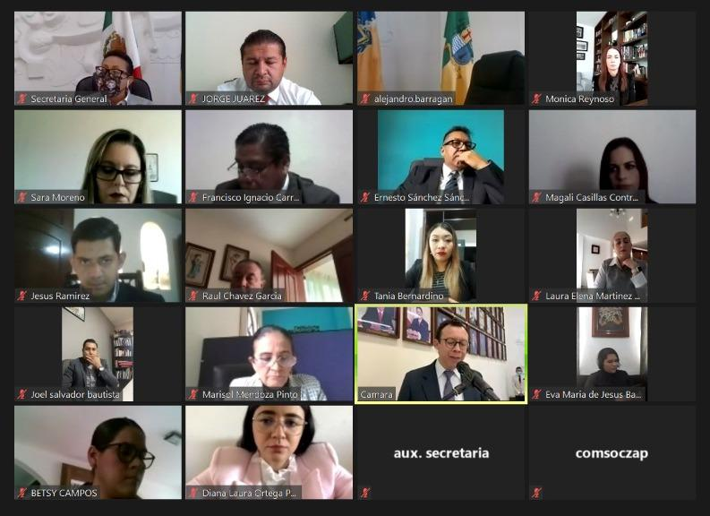

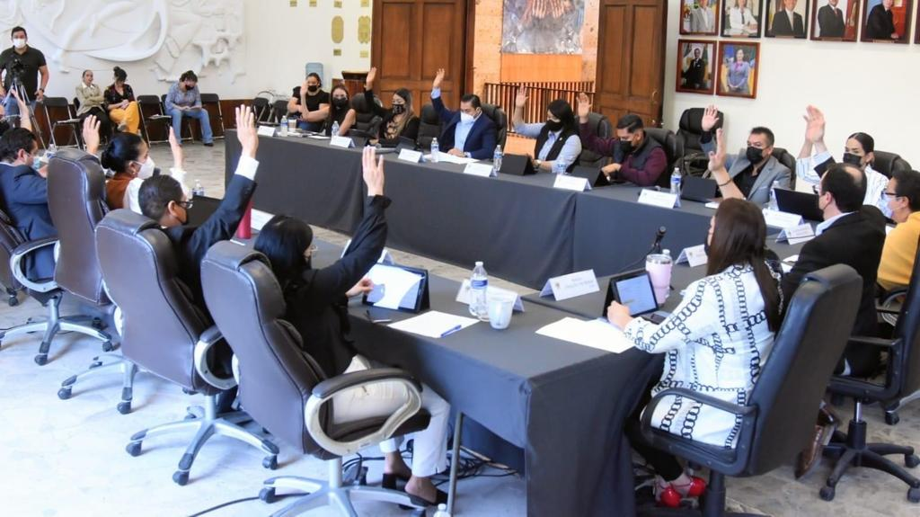
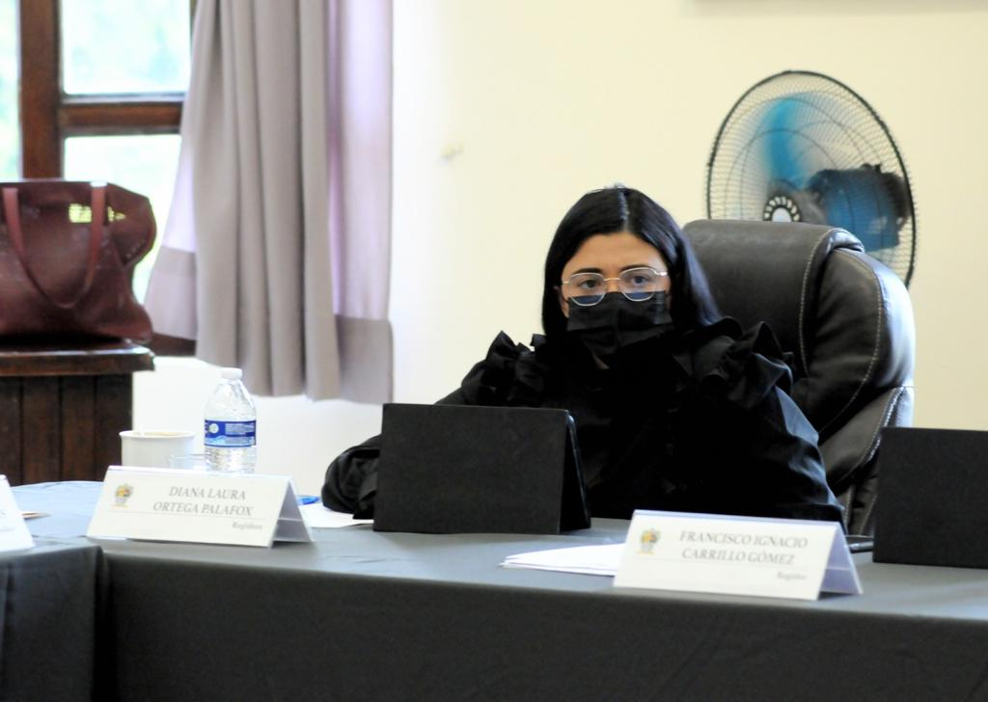

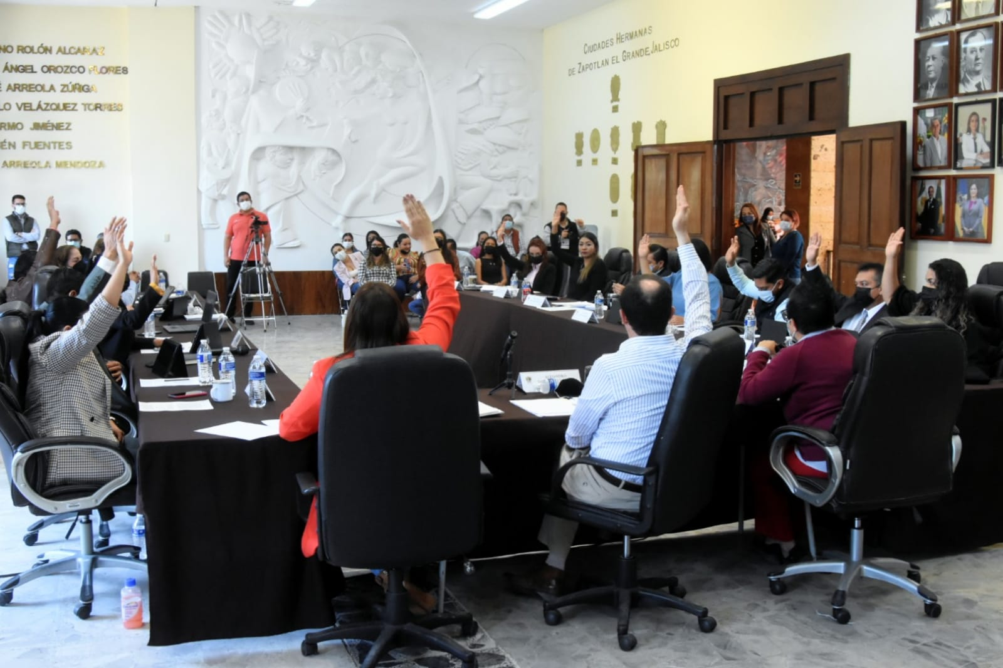
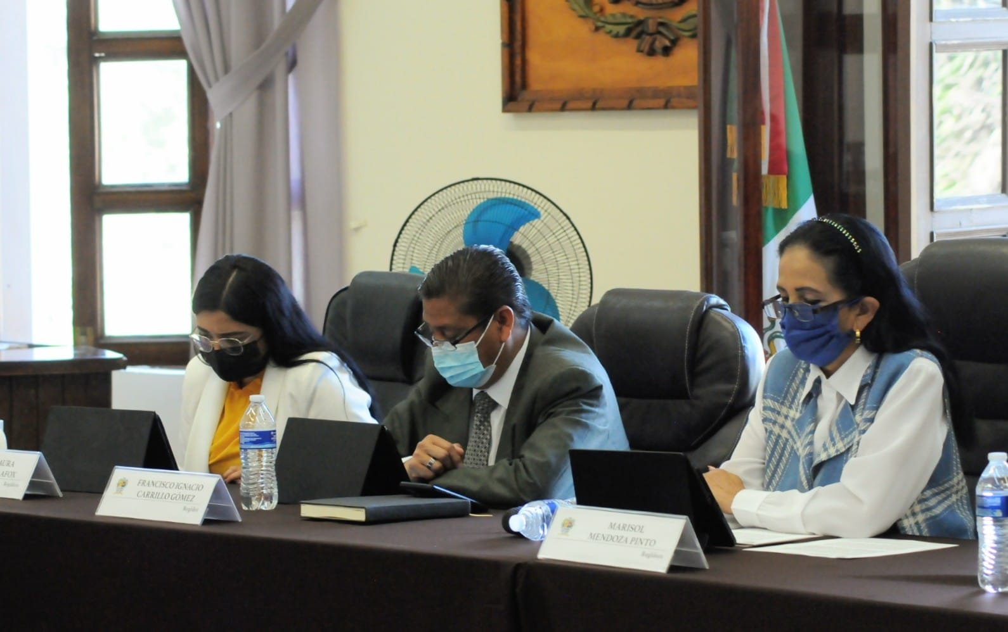

Extraordinarias

- Sesión Extraordinaria número 10 de fecha 14 de enero del 2022 (Sesión Virtual)
- Sesión Extraordinaria número 11 de fecha 04 de febrero del 2022.
- Sesión Extraordinaria número 12 de fecha 24 de febrero del 2022.
- Sesión Extraordinaria número 13 de fecha 11 de marzo del 2022.
- Sesión Extraordinaria número 14 de fecha 22 de marzo del 2022.
- Sesión Extraordinaria número 15 de fecha 29 de marzo del 2022.

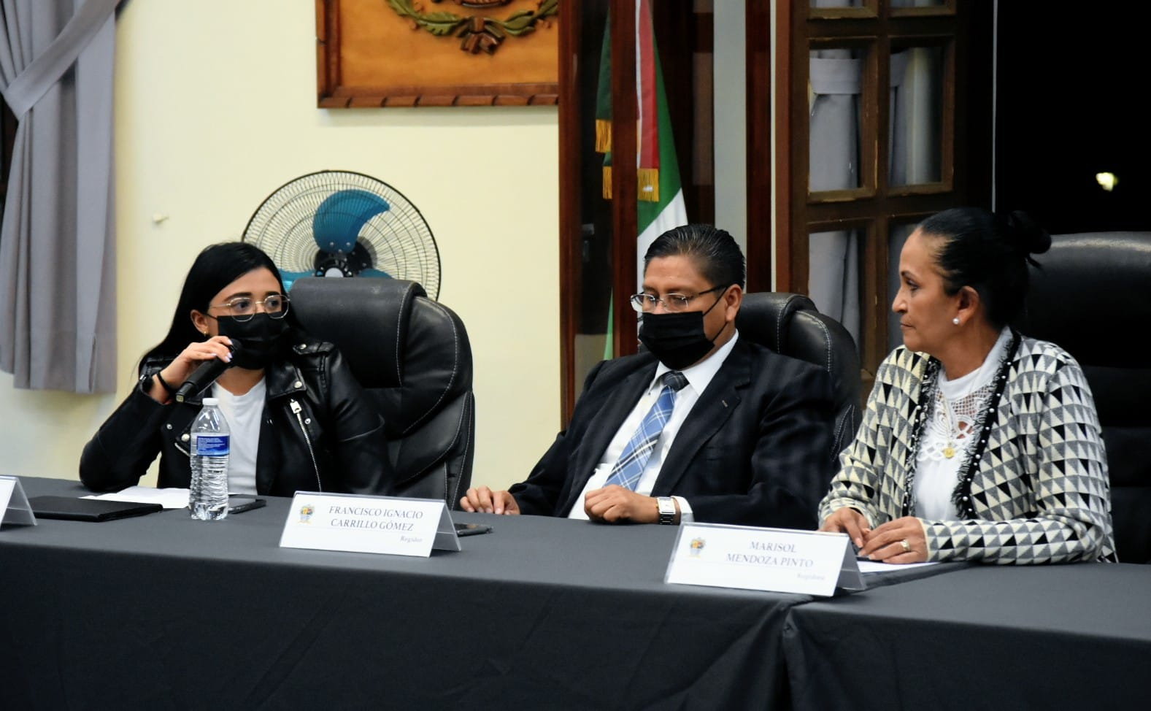
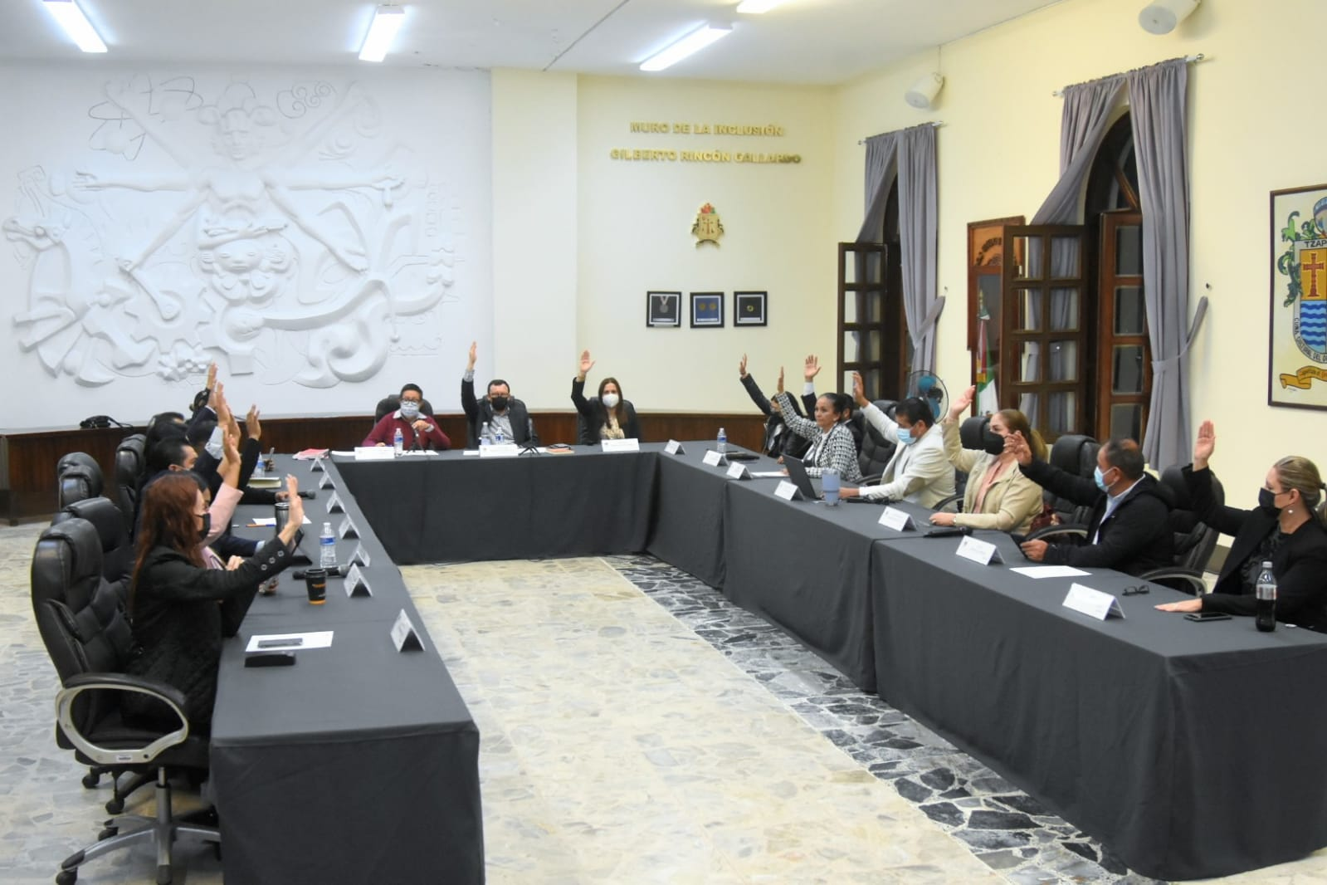

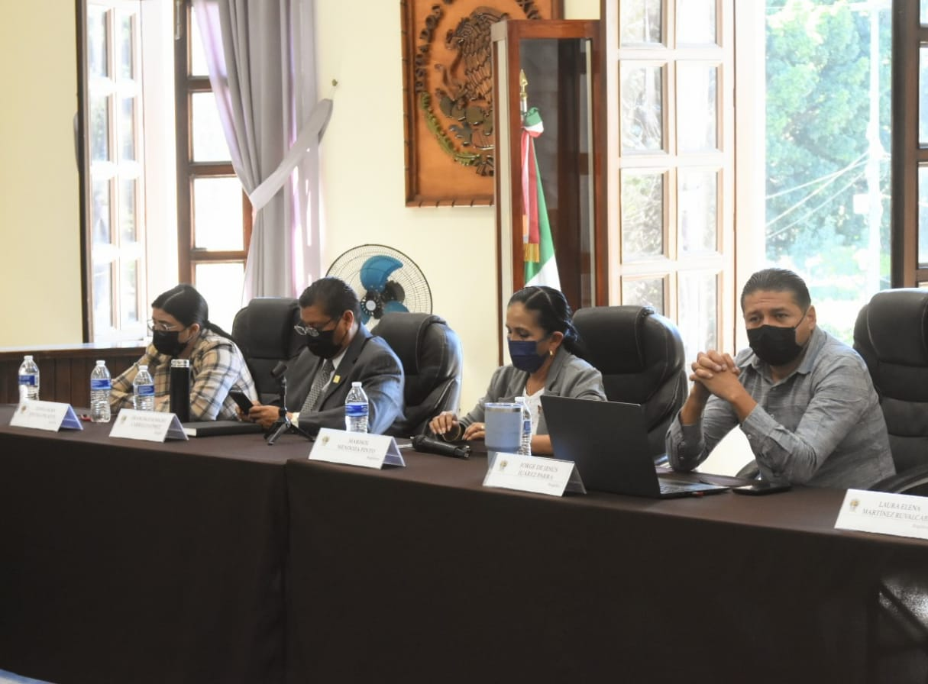
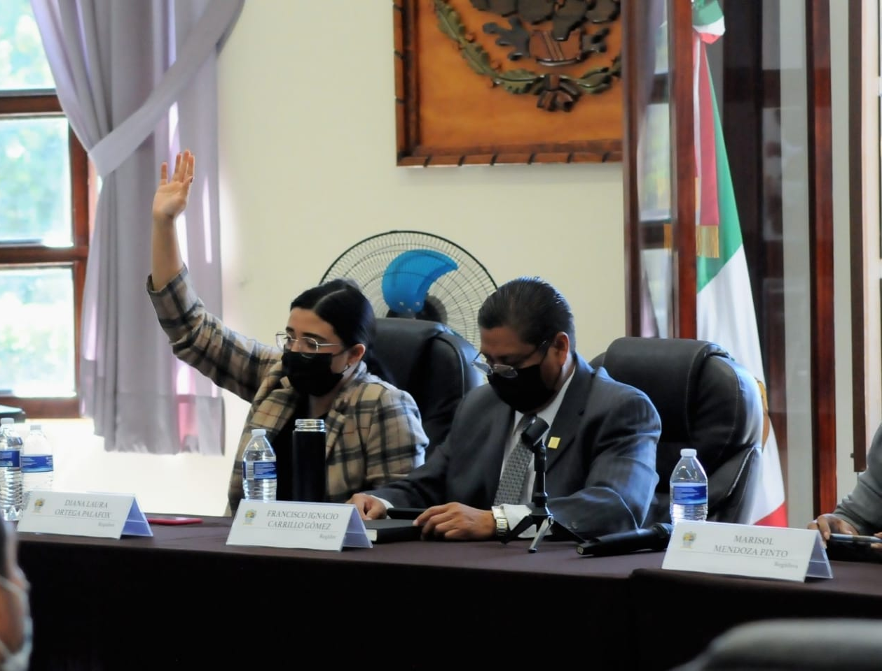

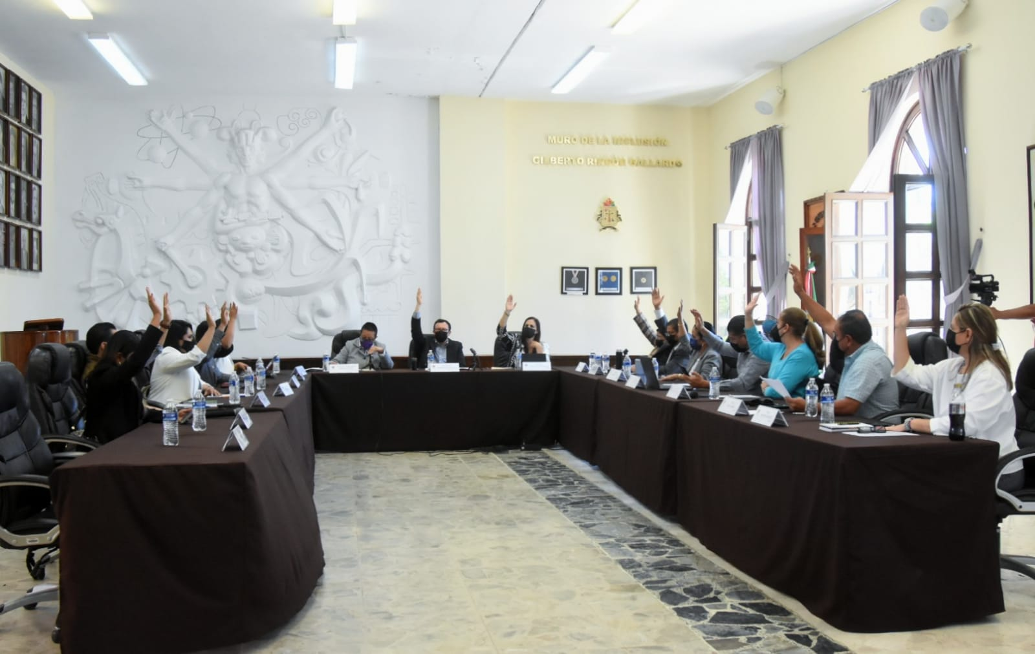

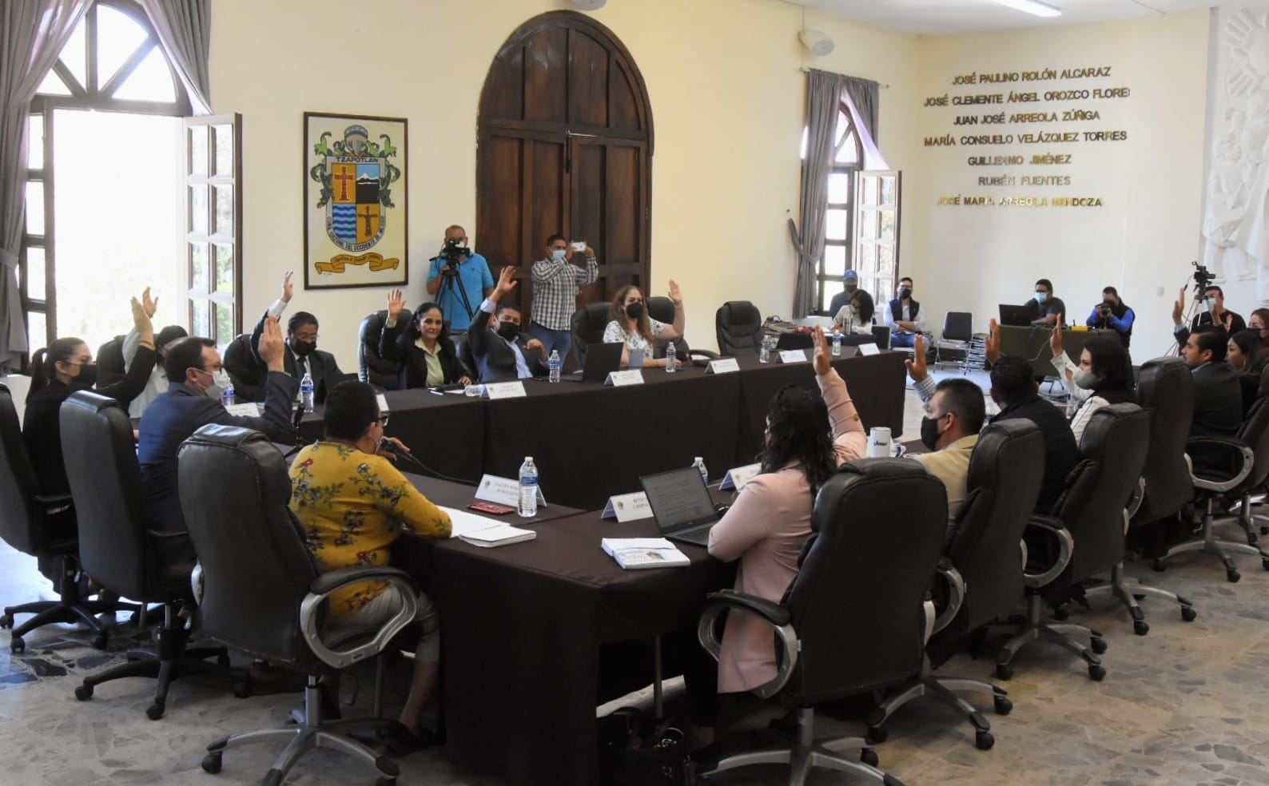
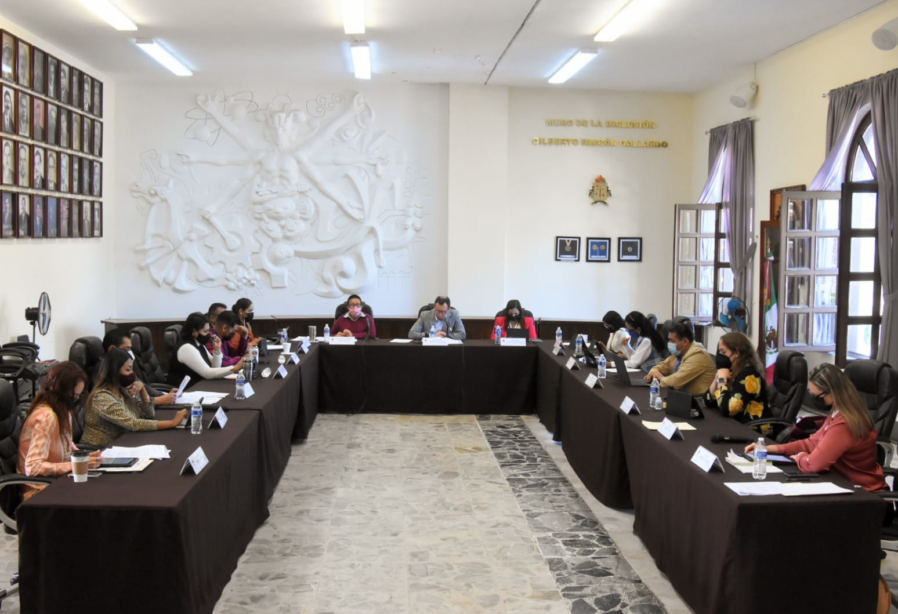

Solemnes

- Sesión Solemne número 06 de fecha 28 de enero del 2022.
- Sesión Solemne número 07 de fecha 15 de febrero del 2022.
- Sesión Solemne número 08 de fecha 08 de marzo del 2022.
- Sesión Solemne número 09 de fecha 30 de marzo del 2022.
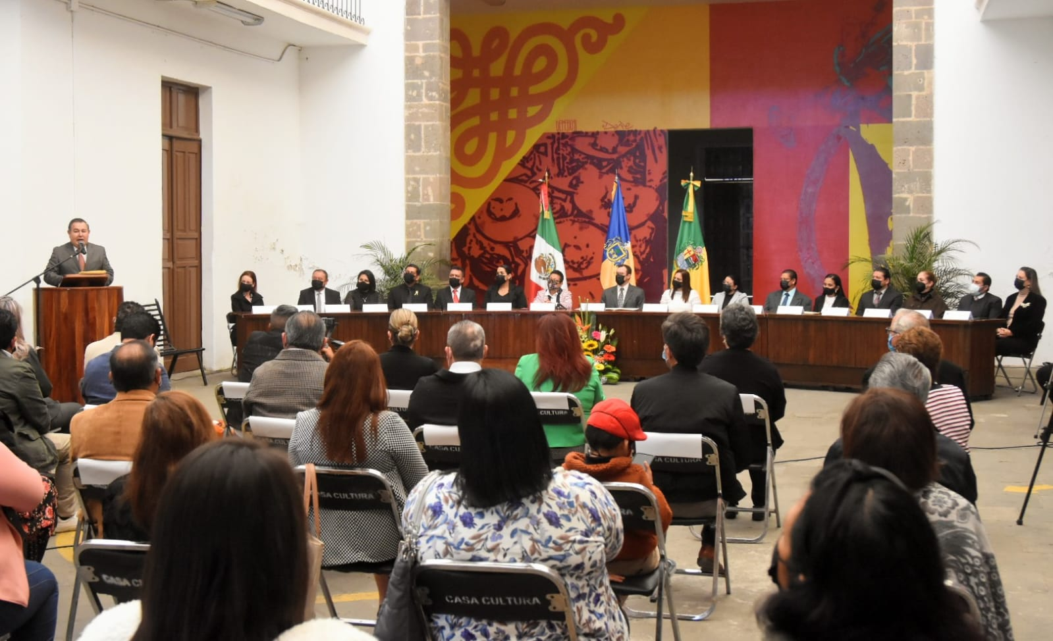
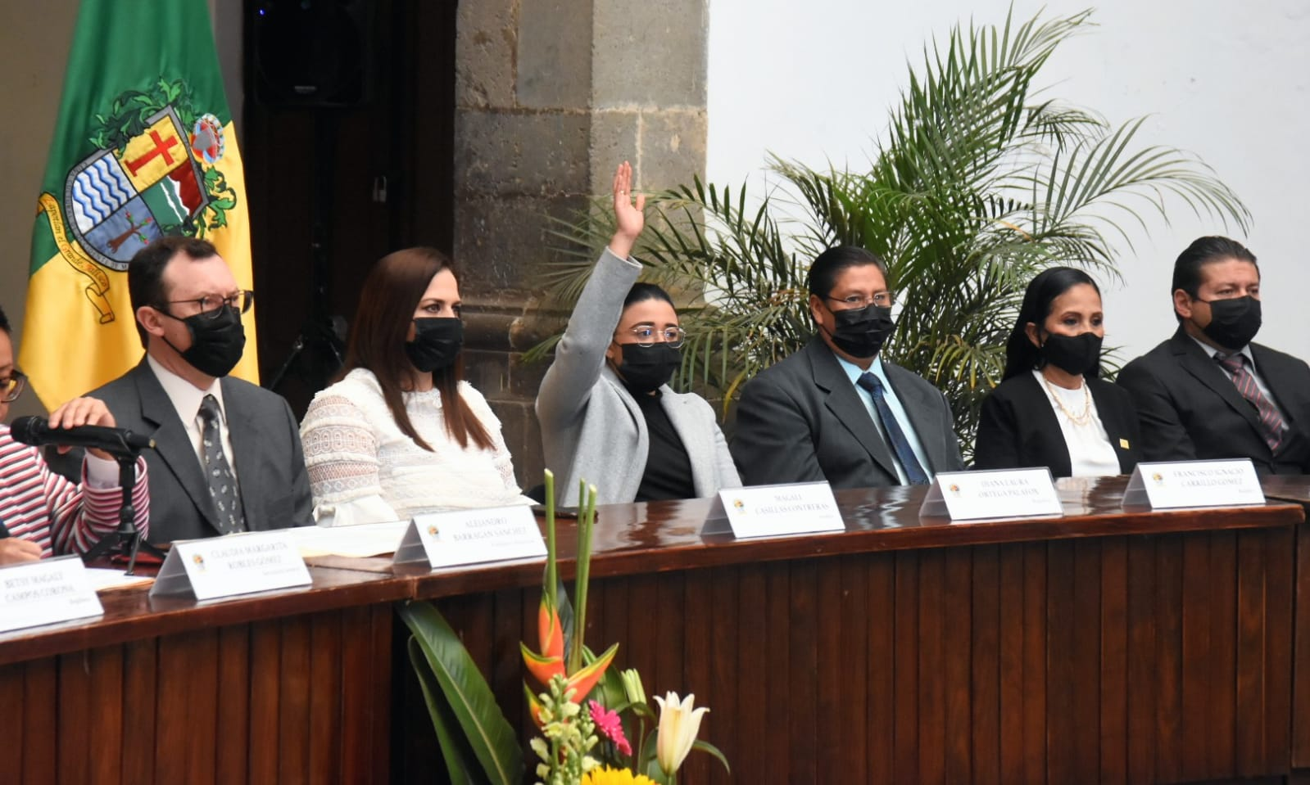

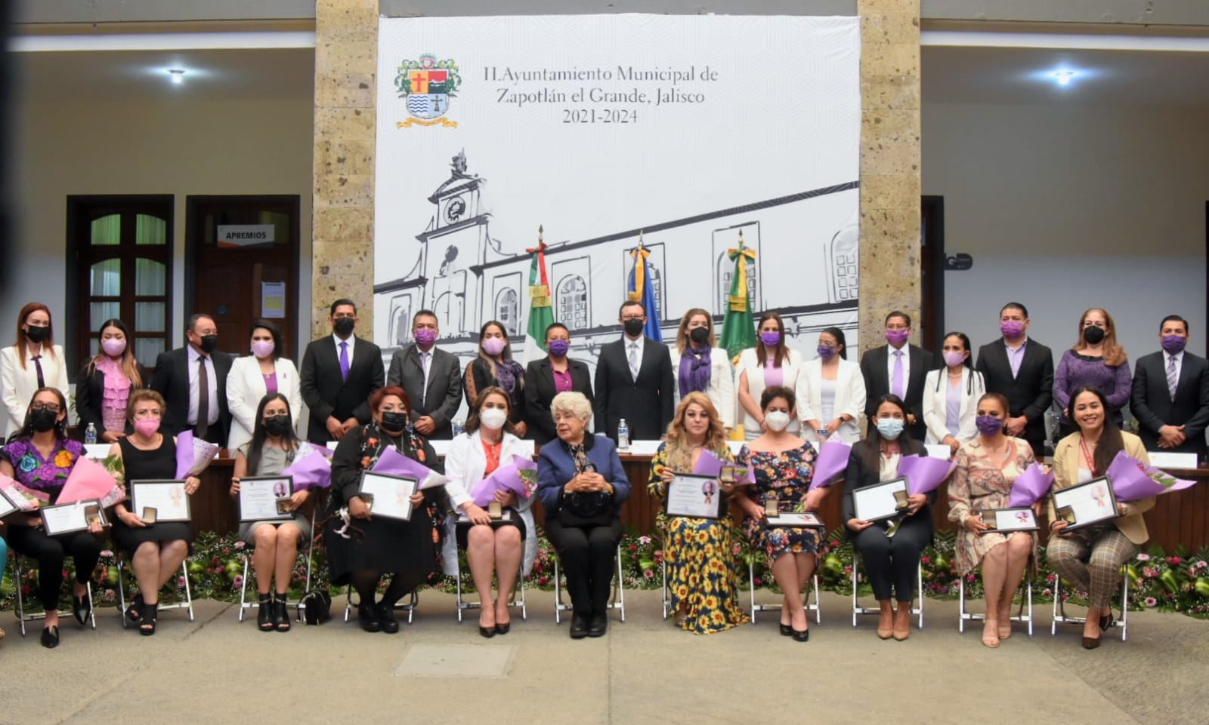
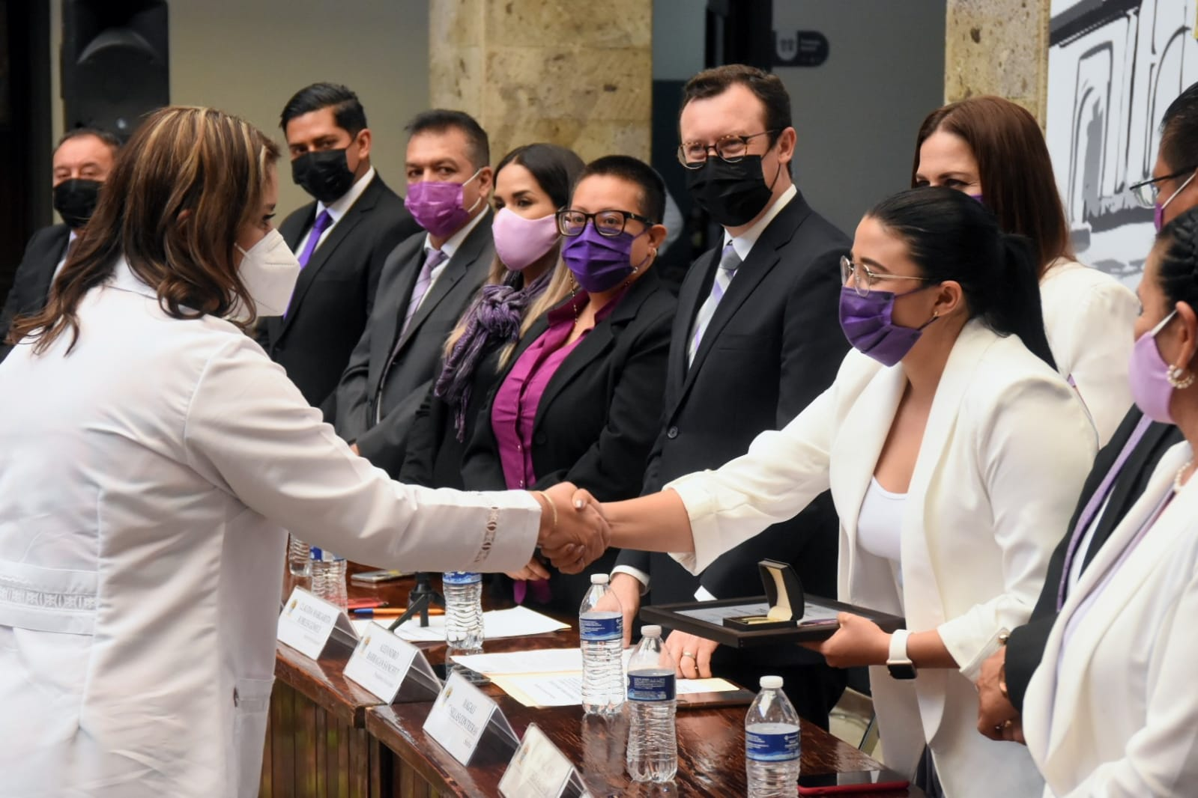

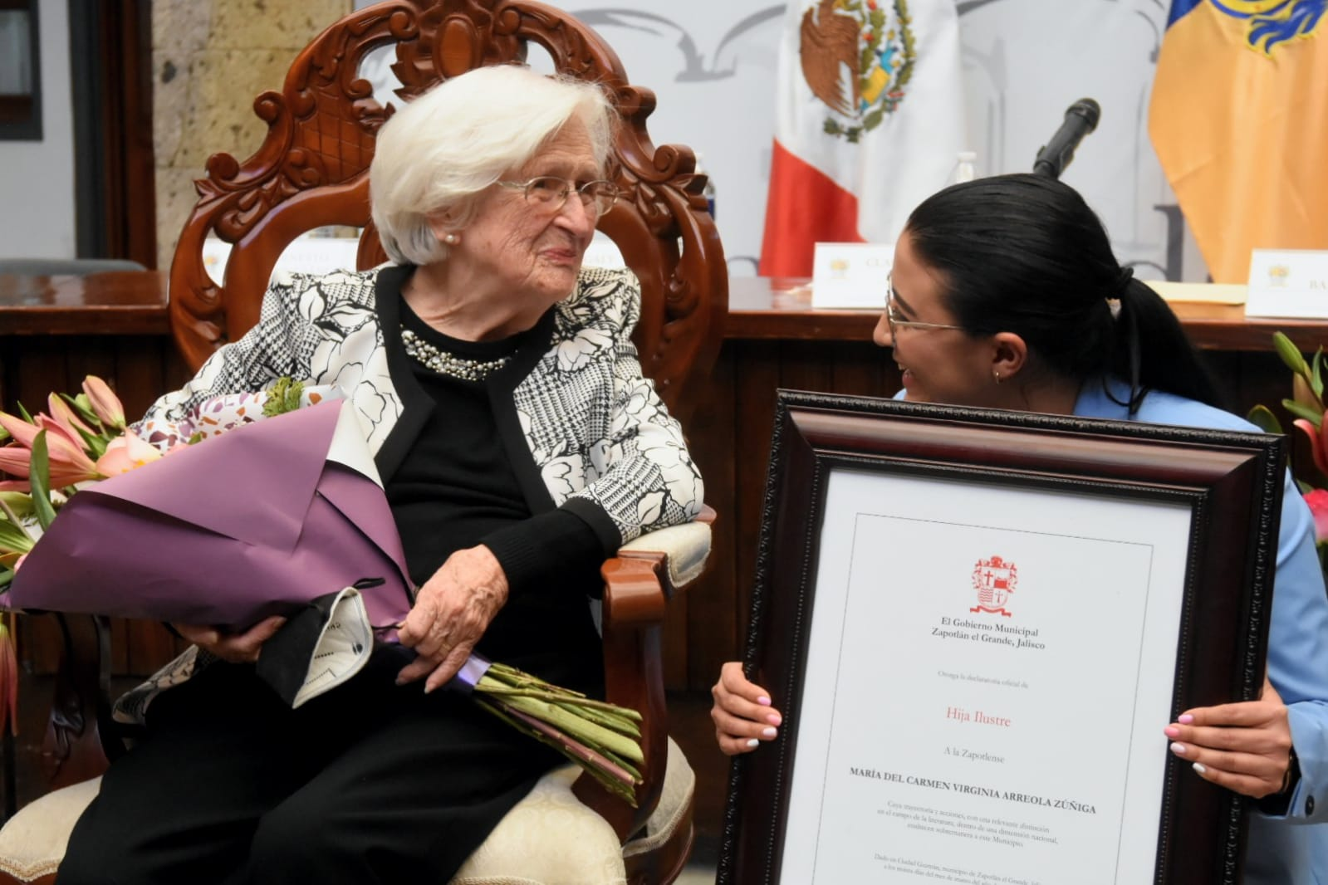
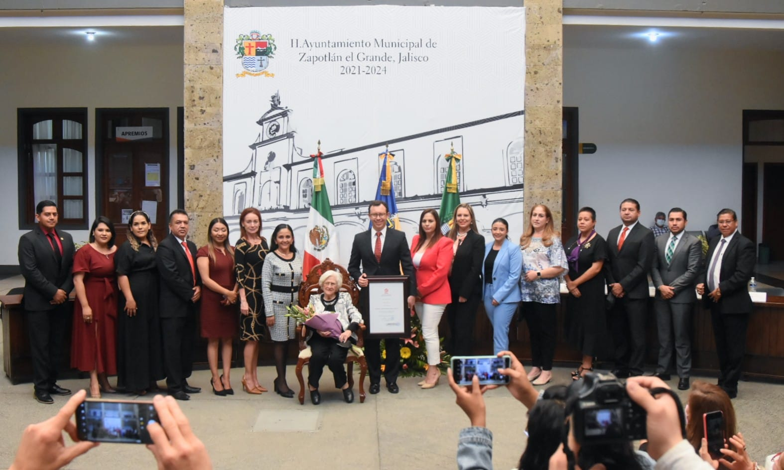

Presentación de Iniciativas

- Sesión Extraordinaria número 10, de fecha 14 de enero del 2022, agendada en el punto 03 del orden del día, bajo la denominación: INICIATIVA DE ORDENAMIENTO MUNICIPAL QUE MODIFICA LOS LINEAMIENTOS ESTABLECIDOS EN EL DECRETO APROBADO MEDIANTE TERCER PUNTO DE ACUERDO EN SESIÓN EXTRAORDINARIA NÚMERO 47 CELEBRADA EL DIA 18 DE MARZO DEL 2021, ASÍ COMO LOS DECRETOS MODIFICATORIOS POSTERIORES QUE POR MOTIVO DE LA CONTINGENCIA SANITARIA CAUSADA POR EL COVID-19, QUE ACORDÓ EL PLENO DEL AYUNTAMIENTO dejando vigentes las disposiciones previstas en acuerdo DIELAG ACU 003/2022 de fecha 10 de enero del 2022 publicadas en el Periódico Oficial del Estado de Jalisco.
- Sesión Extraordinaria número 08, de fecha 22 de marzo del 2022, agendada en el punto 11, del orden del día, bajo la denominación: INICIATIVA DE ACUERDO ECONÓMICO QUE SOLICITA AUTORIZAR LA PRÓRROGA PREVISTA EN EL ARTÍCULO 99 DEL REGLAMENTO INTERIOR DEL AYUNTAMIENTO DE ZAPOTLÁN EL GRANDE, JALISCO”.
- Sesión Extraordinaria número 14, de fecha 22 de marzo del 2022, agendada en el punto 03, del orden del día, bajo la denominación: INICIATIVA DE ORDENAMIENTO MUNICIPAL QUE MODIFICA LOS LINEAMIENTOS ESTABLECIDOS EN EL TERCER PUNTO DE ACUERDO DE LA SESIÓN EXTRAORDINARIA NÚMERO 10 CELEBRADA EL DIA 14 CATORCE DE ENERO DEL 2022 QUE POR MOTIVO DE LA CONTINGENCIA SANITARIA CAUSADA POR EL COVID-19 APROBÓ EL PLENO DEL AYUNTAMIENTO, DEJANDO VIGENTES LAS DISPOSICIONES PREVISTAS EN ACUERDO GUBERNAMENTAL DIELAG ACU 016/2022 PUBLICADO EL 17 DE MARZO DEL 2022 EN EL PERIODICO OFICIAL DEL ESTADO DE JALISCO.
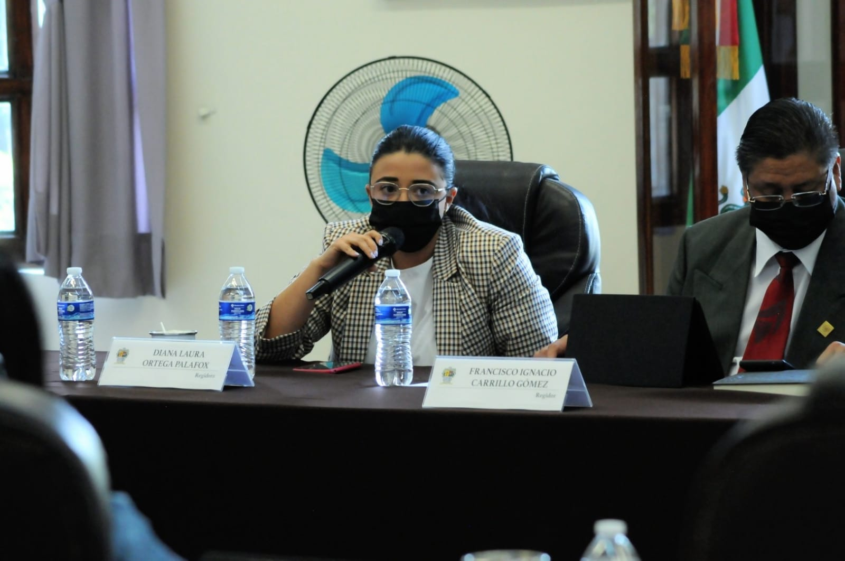

Sesiones de Comisión Edilicia Permanente de Deportes, Recreación y Atención a la Juventud.

- Sesión Ordinaria número 04 de la Comisión, de fecha 03 de febrero del 2022.
- Continuación de la Sesión Ordinaria número 04 de la Comisión, de fecha 03 de marzo del 2022.
- Continuación de la Sesión Ordinaria número 04 de la Comisión, de fecha 17 de marzo del 2022.
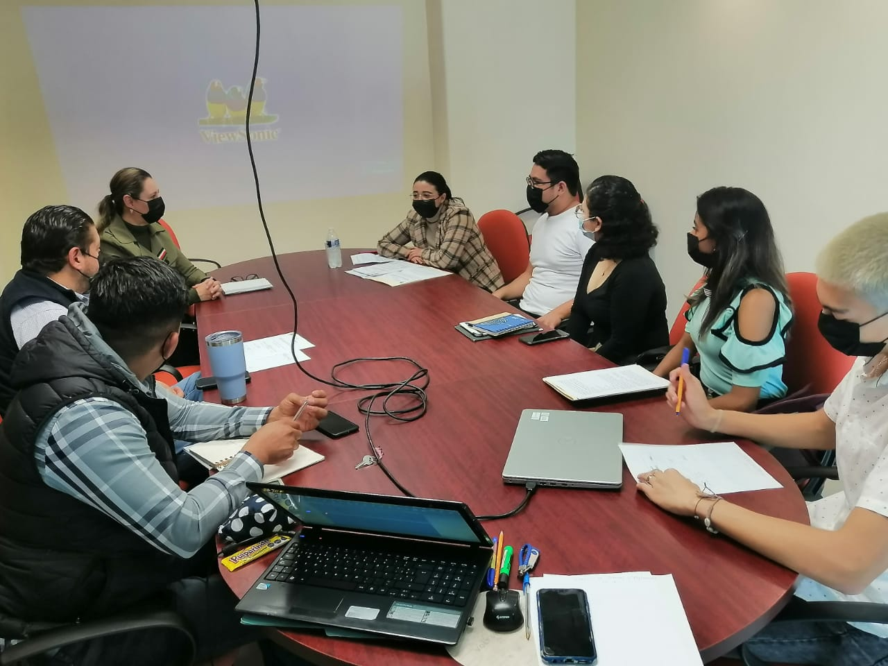

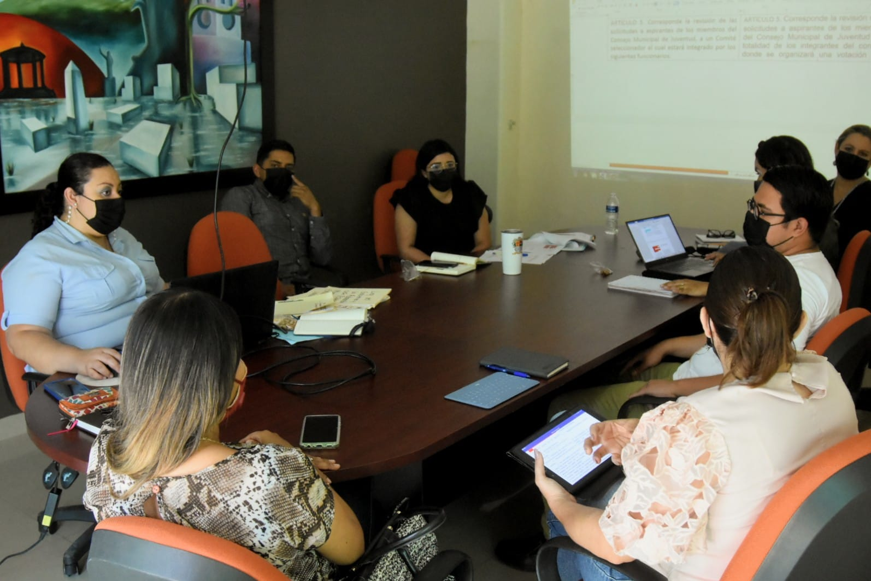

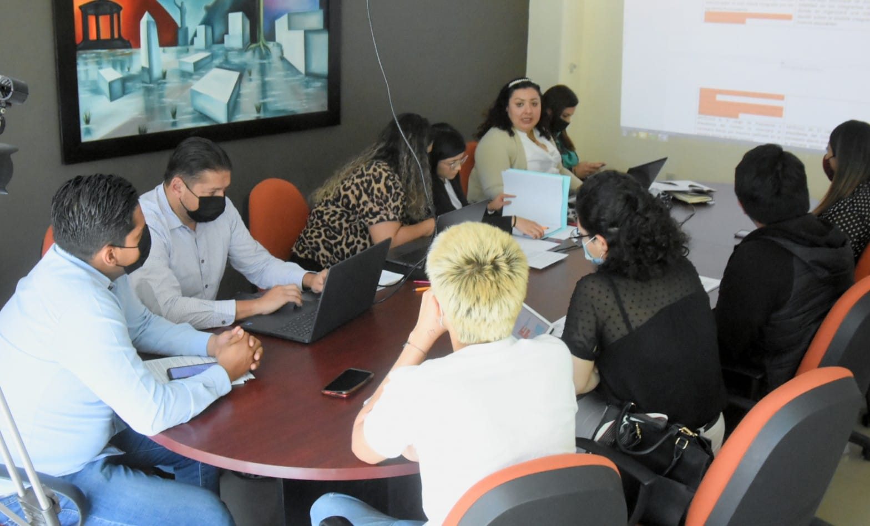
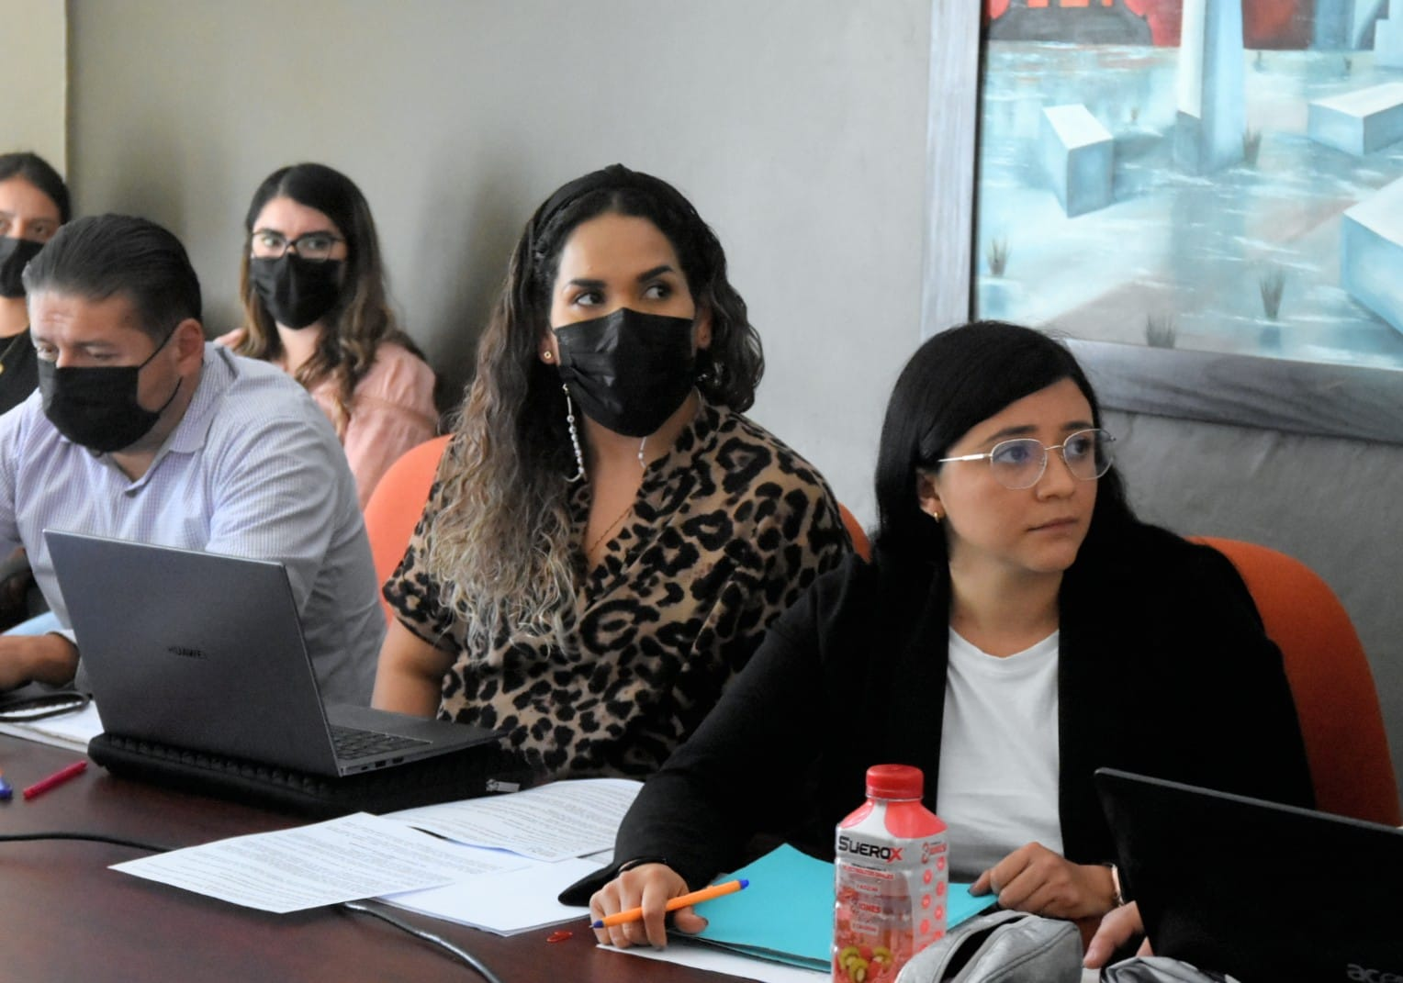

Sesiones de Comisión Edilicia Permanente de Desarrollo Humano, Salud Publica e Higiene y Combate a las Adicciones

- Sesión Extraordinaria número 01 de la Comisión, de fecha 12 de enero del 2022.
- Sesión Ordinaria número 01, de la Instalación del Consejo Municipal de la protección de los Animales, de fecha 16 de marzo del 2022.
- Sesión Extraordinaria número 02, de la Comisión, de fecha 18 de marzo del 2022.
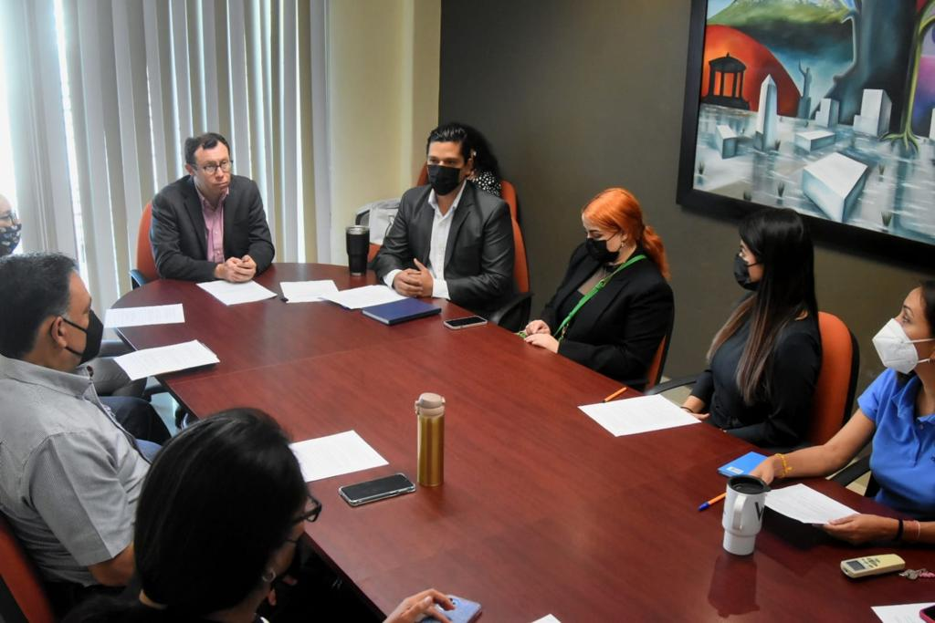
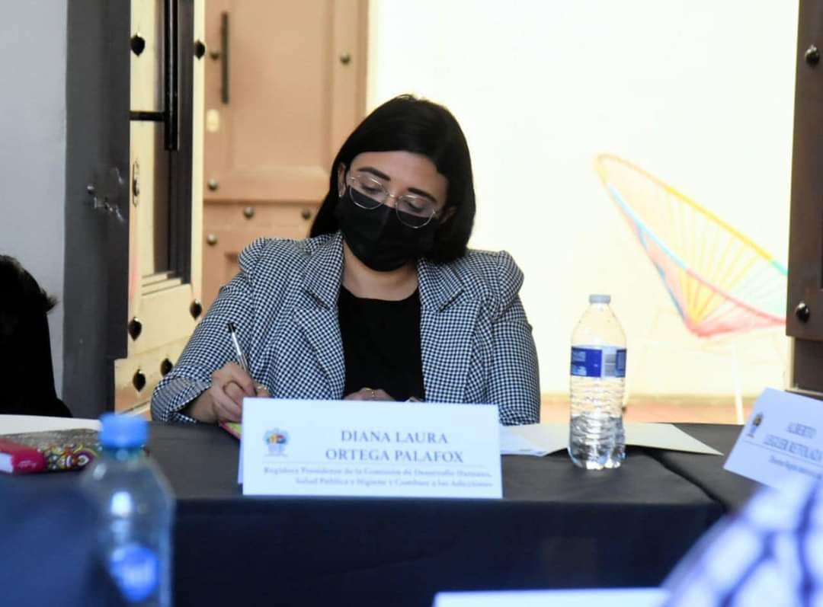
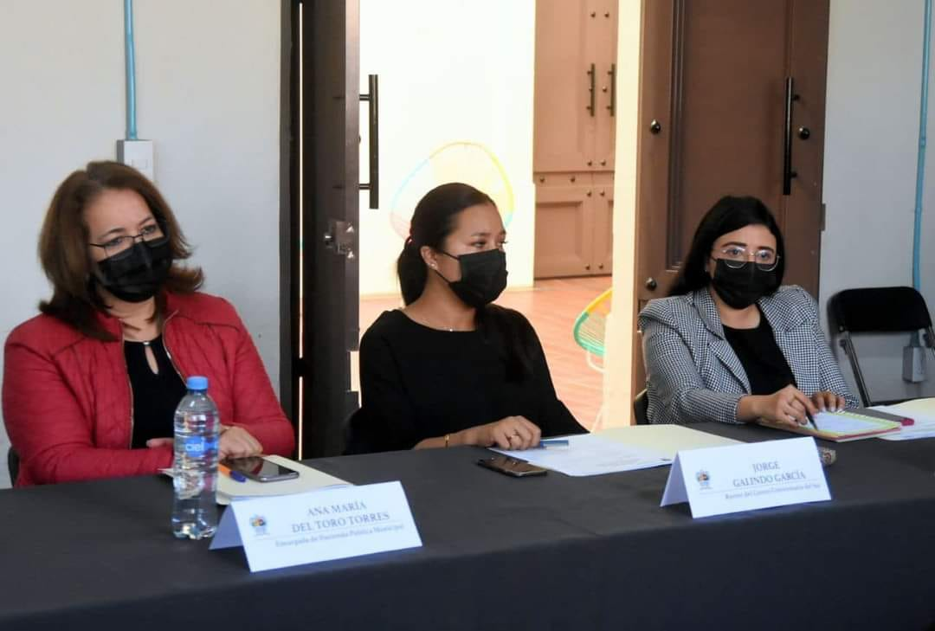
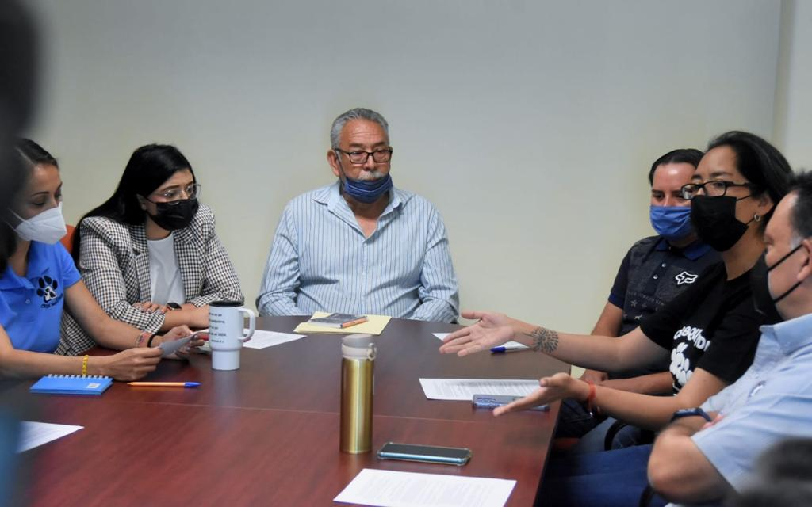
- Justificación de la Inasistencia de la Toma de Protesta de la “Reinstalación del Sistema Municipal de Protección de Niñas, Niños y Adolescentes. (SIPINNA)”, de fecha 23 de marzo del 2022.

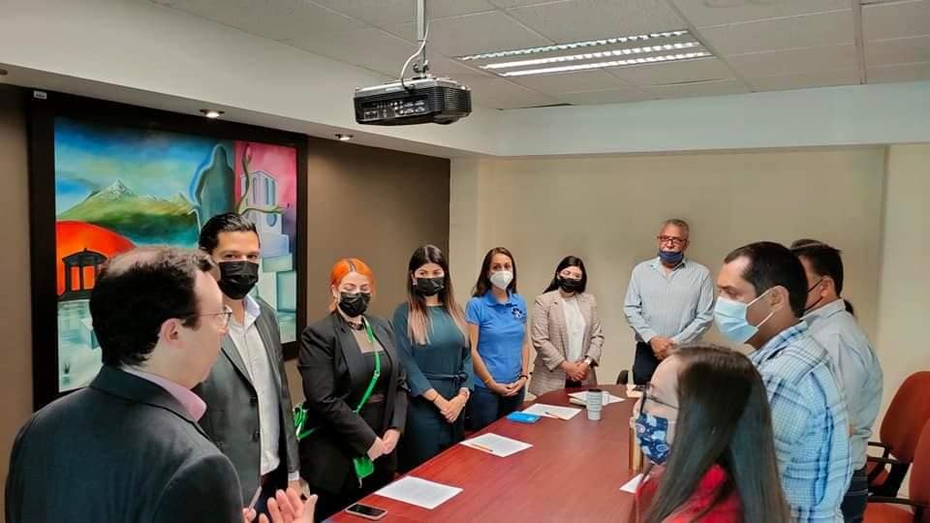
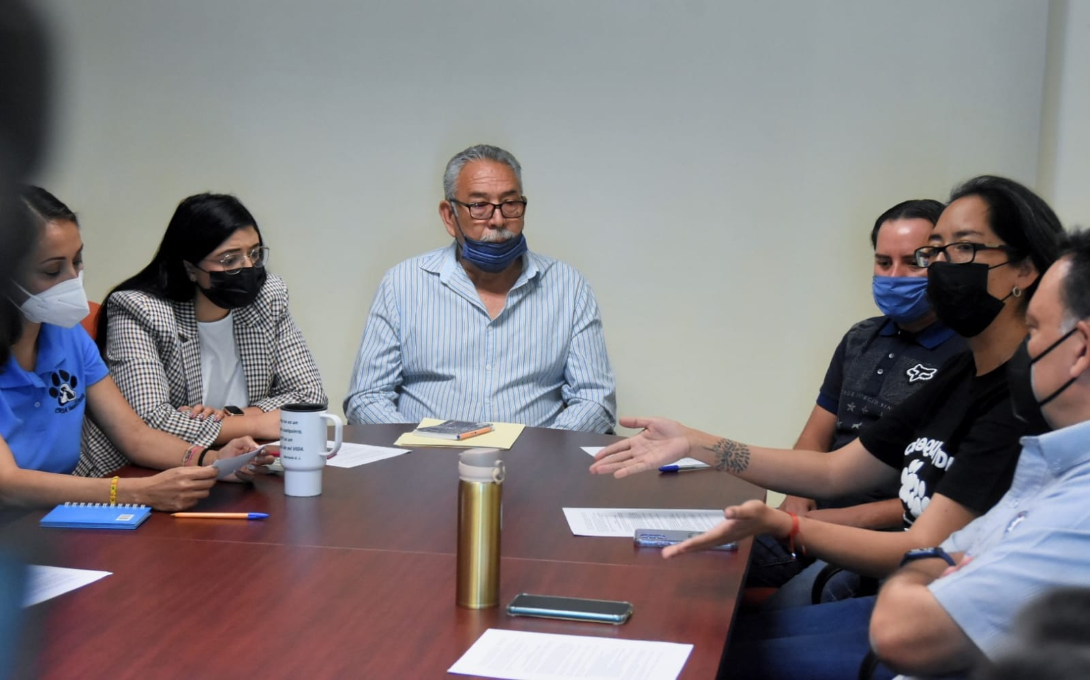
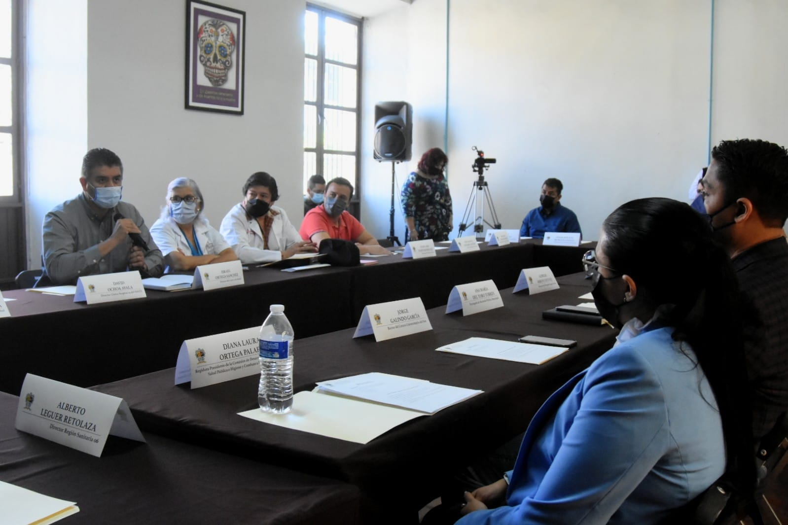
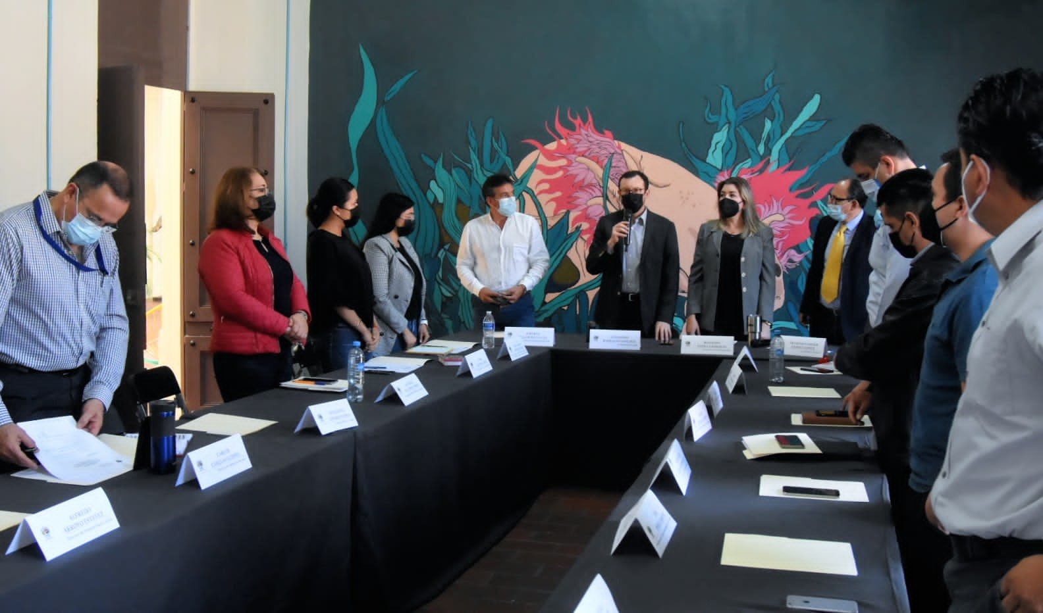

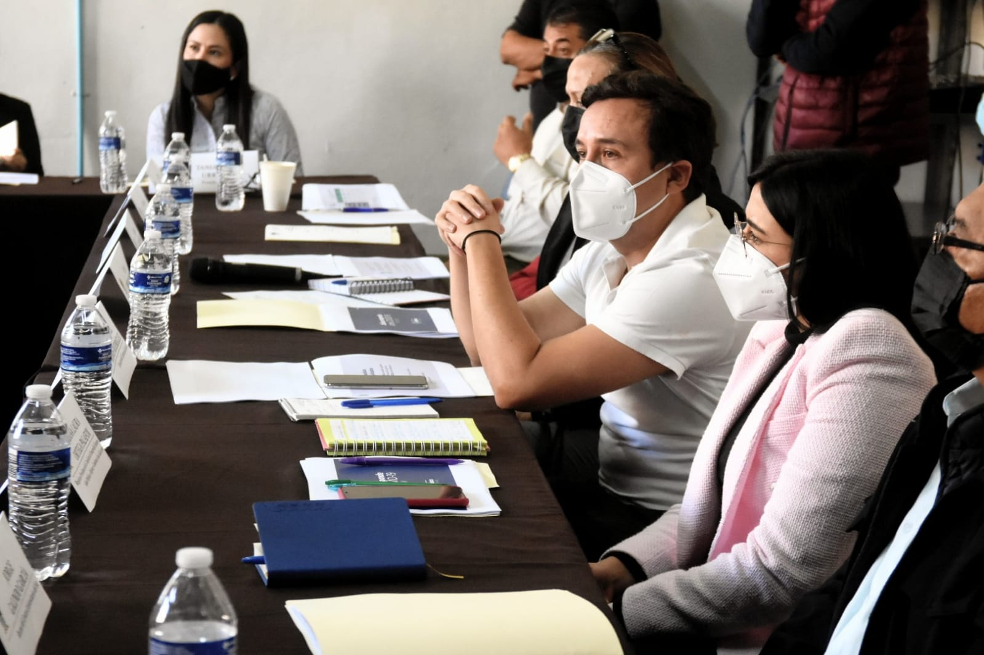
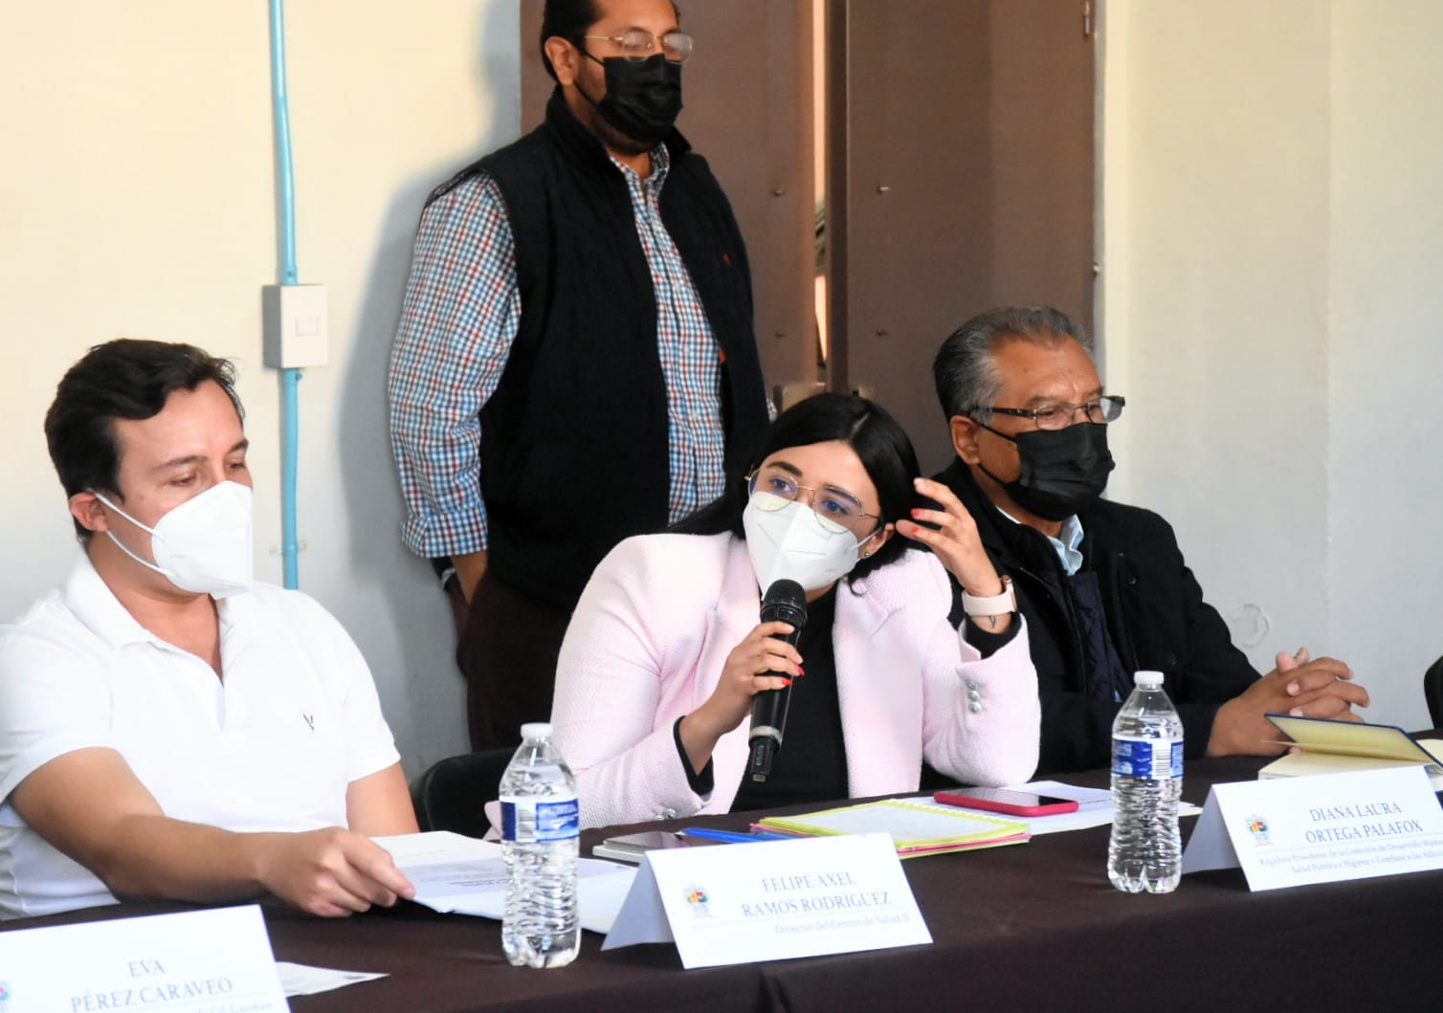

Sesiones de Comisiones
Edilicias Permanentes.

Hacienda Pública y Patrimonio Municipal

- Sesión Extraordinaria número 02 de la Comisión, de fecha 15 de febrero del 2022.
- Sesión Ordinaria número 04 de la Comisión, de fecha 14 de marzo del 2022.
- Sesión Ordinaria número 04 de la Comisión Edilicia de Reglamentos Y Gobernación, en coadyuvancia con la Comisión Edilicia de Hacienda Pública y Patrimonio Municipal.
- Sesión Ordinaria número 05 de la Comisión, de fecha 29 de marzo del 2022.

Justicia

- Sesión Ordinaria número 02 de la Comisión Permanente de Justicia, de fecha 24 de enero del 2022.
- Sesión Ordinaria número 03 de la Comisión Permanente de Justicia, de fecha 04 de febrero del 2022

Comisión Edilicia Transitoria que estudie y analice la factibilidad de la reactivación del centro de asistencia de Medio Camino para mujeres y sus hijas e hijos maltratados.

- Sesión ordinaria número 02 de la Comisión, de fecha 25 de enero del 2022.

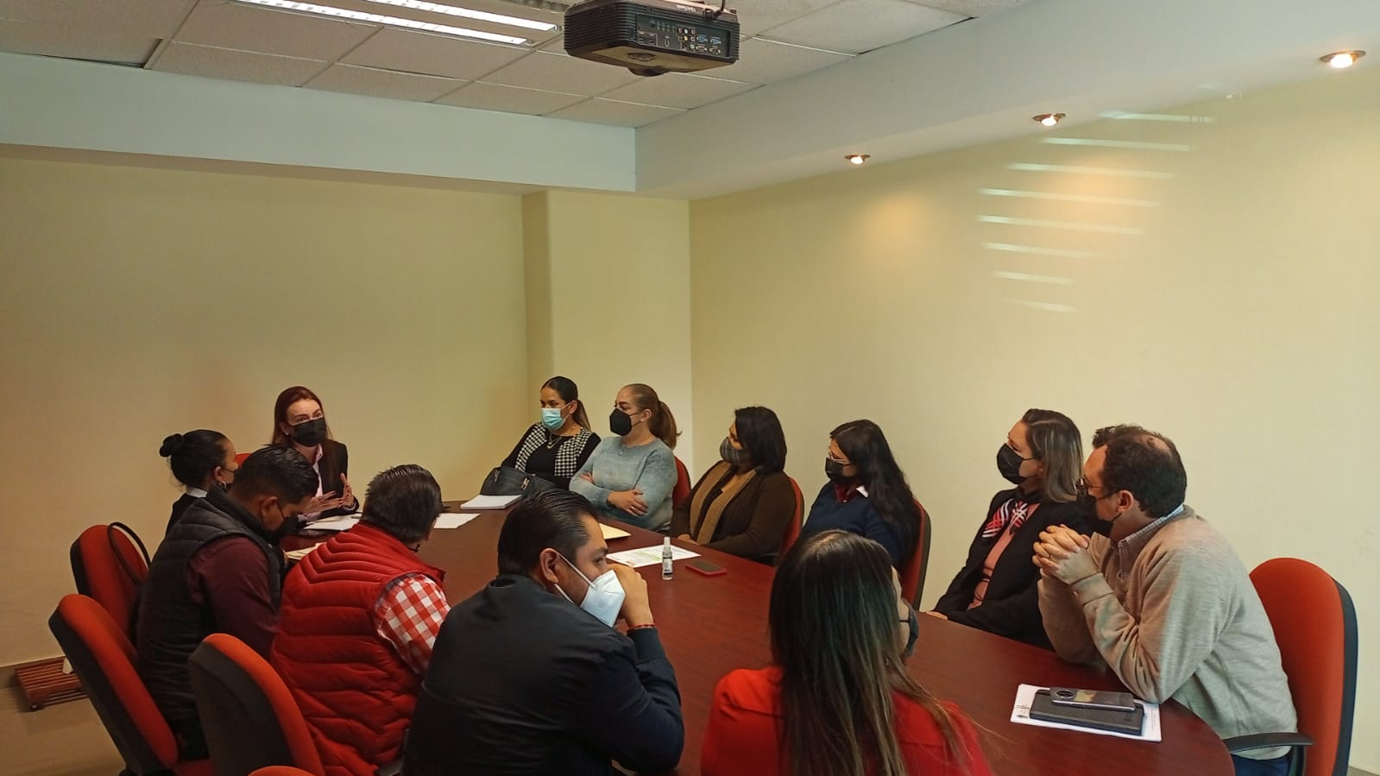
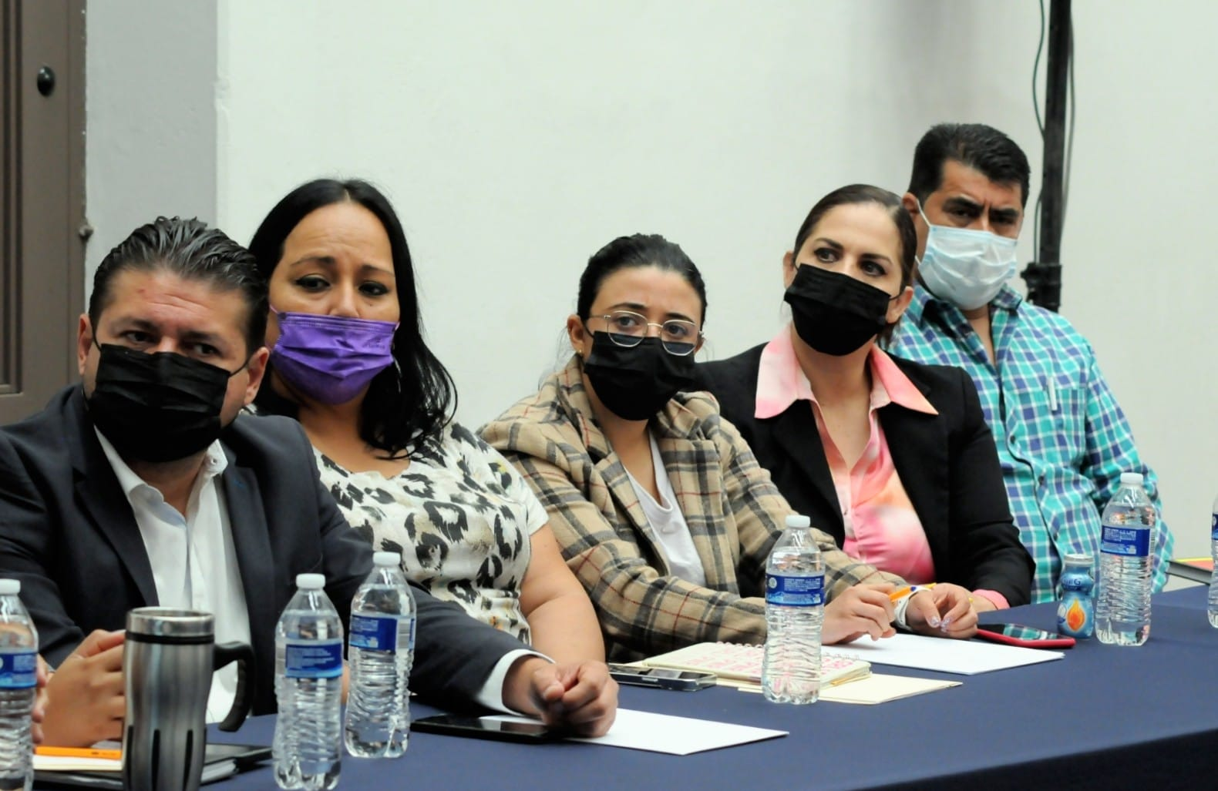

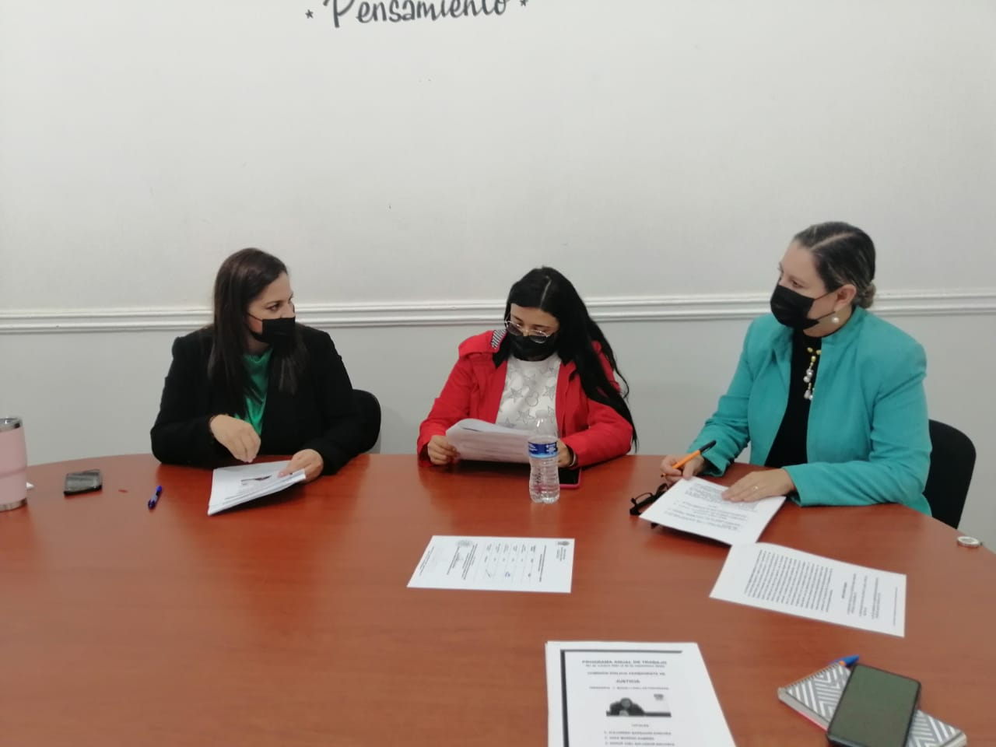
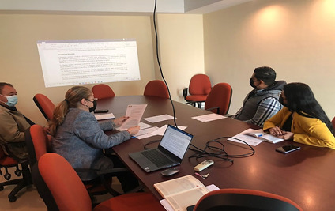

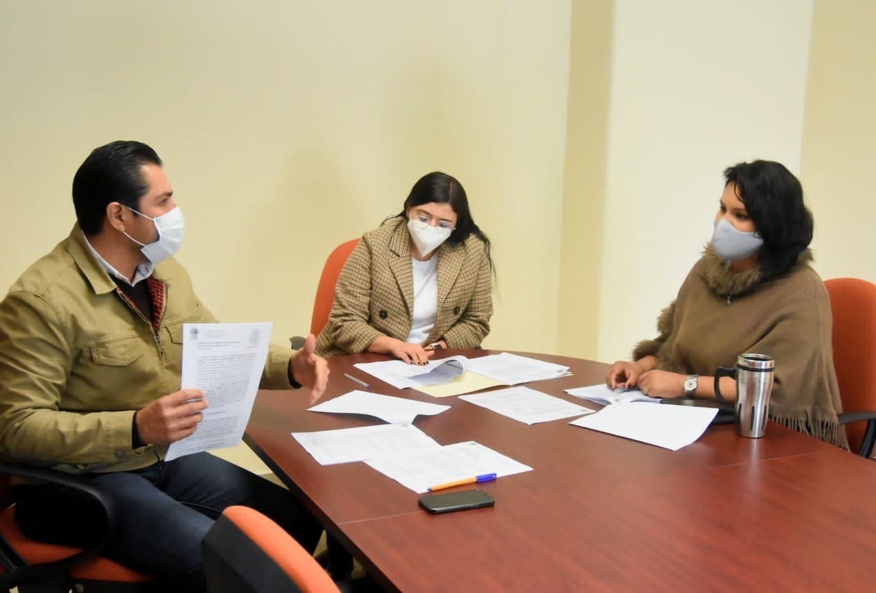
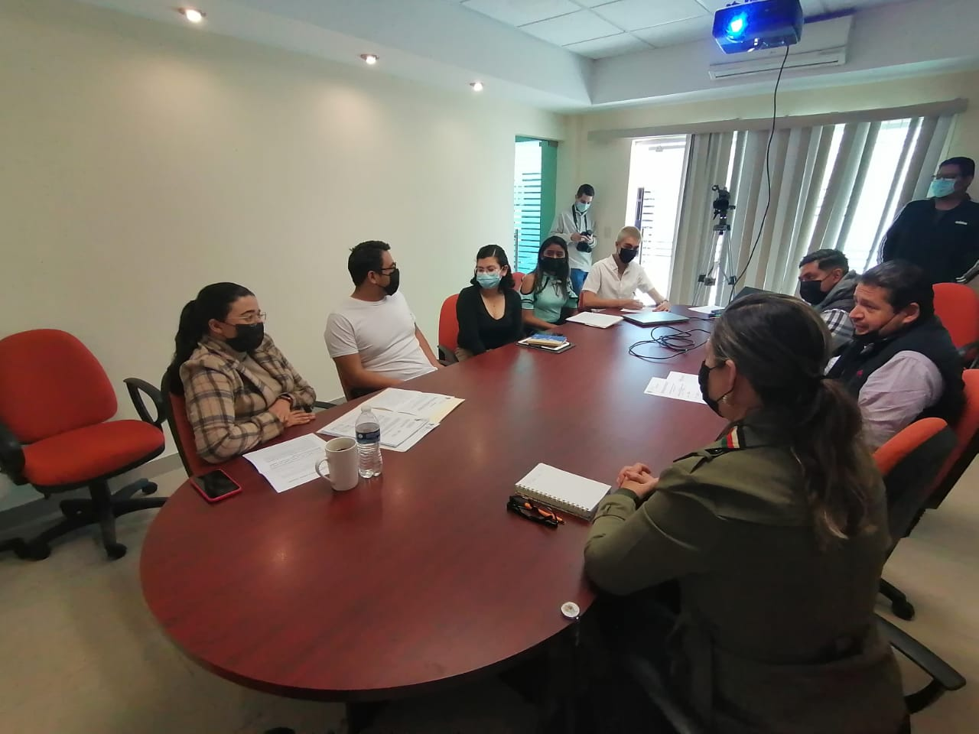

Juntas de Gobierno y Consejos

O.P.D Comité de Feria de Zapotlán el Grande
- Sesión Ordinaria número 07 de la Comisión, de fecha 23 de marzo del 2022.

Consejo O.P.D del Sistema de Agua Potable de Zapotlán
- Sesión Ordinaria número 06 del Consejo, de fecha, de fecha 01 de febrero del 2022.
- Sesión Ordinaria número 01 del Consejo, de fecha 21 de febrero del 2022.
- Sesión Ordinaria número 02 del ejercicio fiscal del Consejo, de fecha 25 de marzo del 2022.

Gabinete para la Prevención Social de la Violencia y la Delincuencia del Municipio de Zapotlán el Grande, Jalisco.
- Sesión Ordinaria número 01 de la Comisión, de fecha 24 de marzo del 2022.
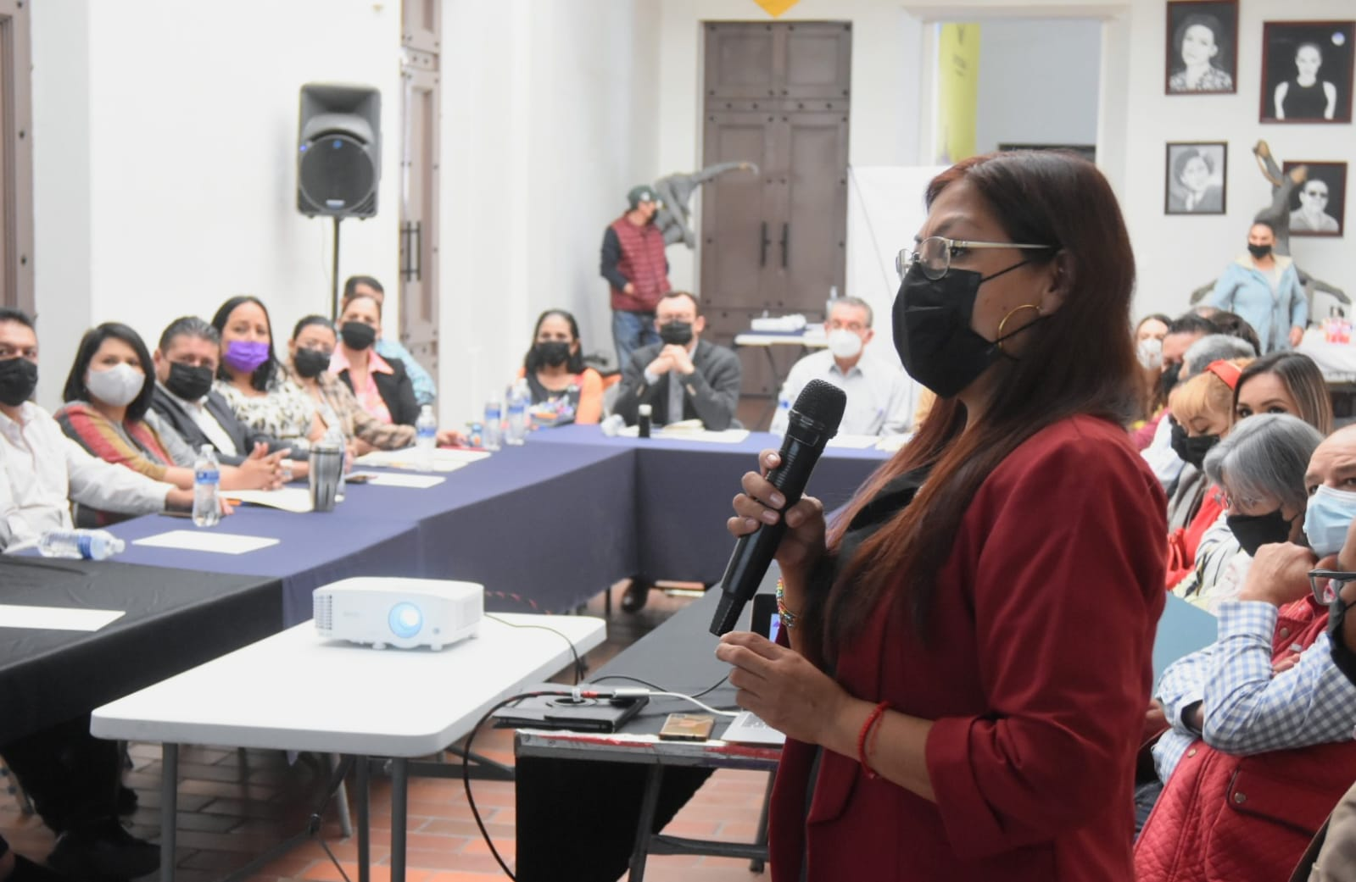
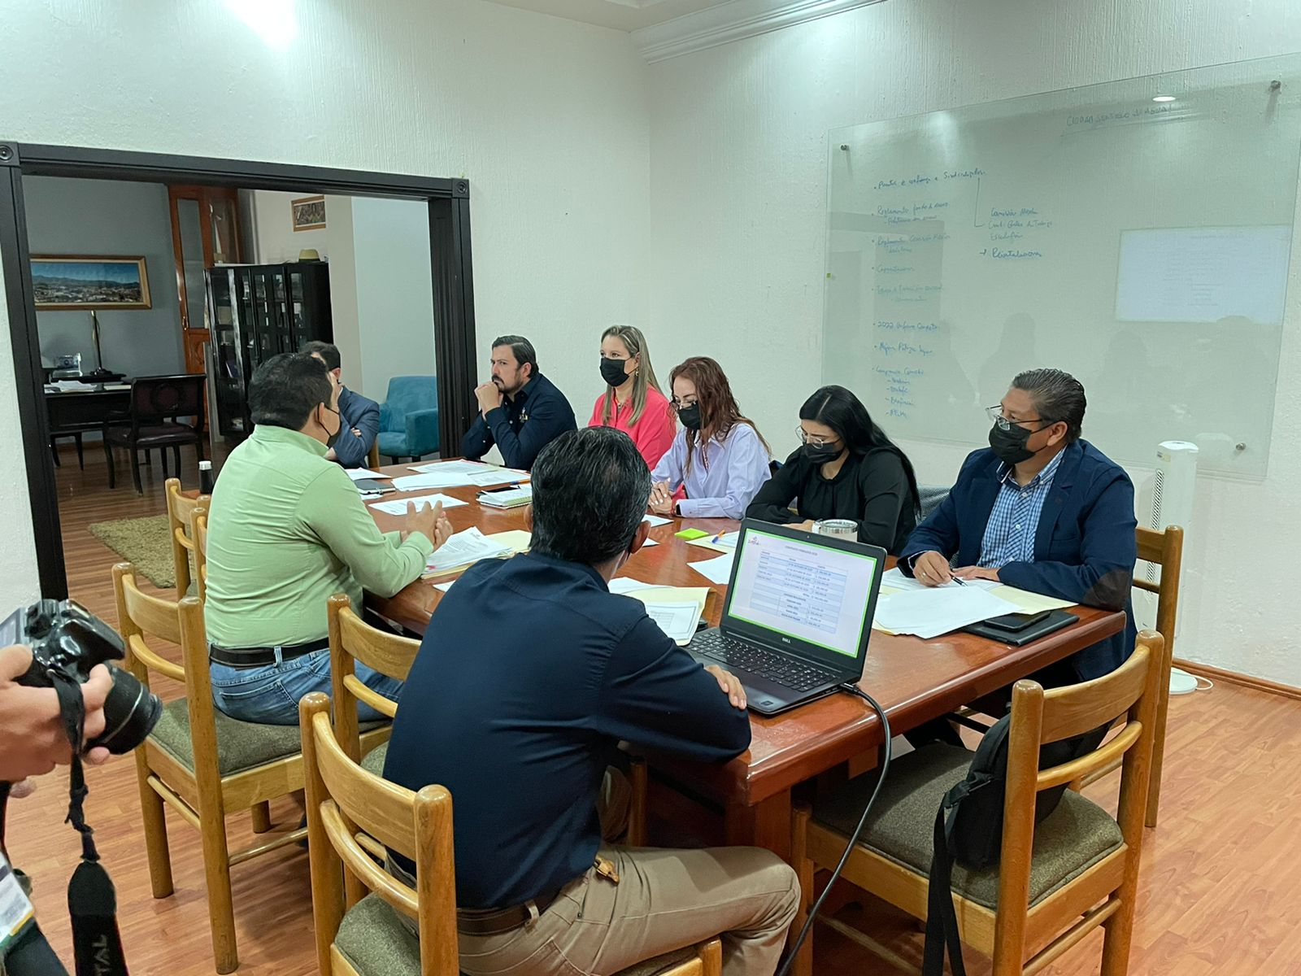

Asistencia de eventos

- Participación en el presídium del 198° Aniversario de la Aprobación del Acta Constitutiva de la Federación Mexicana (1824), de fecha 31 de enero del 2022.
- Participación en el presídium del 165° y 105° Aniversario de la Promulgación de las Constituciones de 1857 y 1917, de fecha 05 de febrero del 2022.
- Asistencia al homenaje del Hijo Ilustre, el Mariscal de Campo e Insurgente “José Ma. González de Hermosillo, de fecha 02 de febrero del 2022.
- Asistencia al homenaje del Hijo Ilustre, el Mariscal de Campo e Insurgente “José Ma. González de Hermosillo”, de fecha 02 de febrero del 2022.
- Asistencia a la Segunda Reunión del Consejo Municipal de Protección Civil y Bomberos, de fecha del 21 de febrero del 2022.
- Asistencia como miembro del presídium en tres ceremonias cívicas conmemorativas al “Aniversario del Día de la Bandera Nacional”, de fecha del 24 de febrero del 2022.
- Asistencia como miembro del presídium en el 84° Aniversario de la Expropiación Petrolera (1983), de fecha 18 de marzo del 2022, y en el 216° Aniversario del Natalicio del Lic. Benito Pablo Juárez García (1806-1872), de fecha 21 de marzo del 2022.
- Asistencia en la feria de la Salud de la mujer, con motivo del Día Internacional de la Mujer, de fecha 08 de marzo del 2022.
- Asistencia al “Curso de Comunicación Política y Estrategias Digitales para Municipios”, de fecha 26 de marzo del 2022.
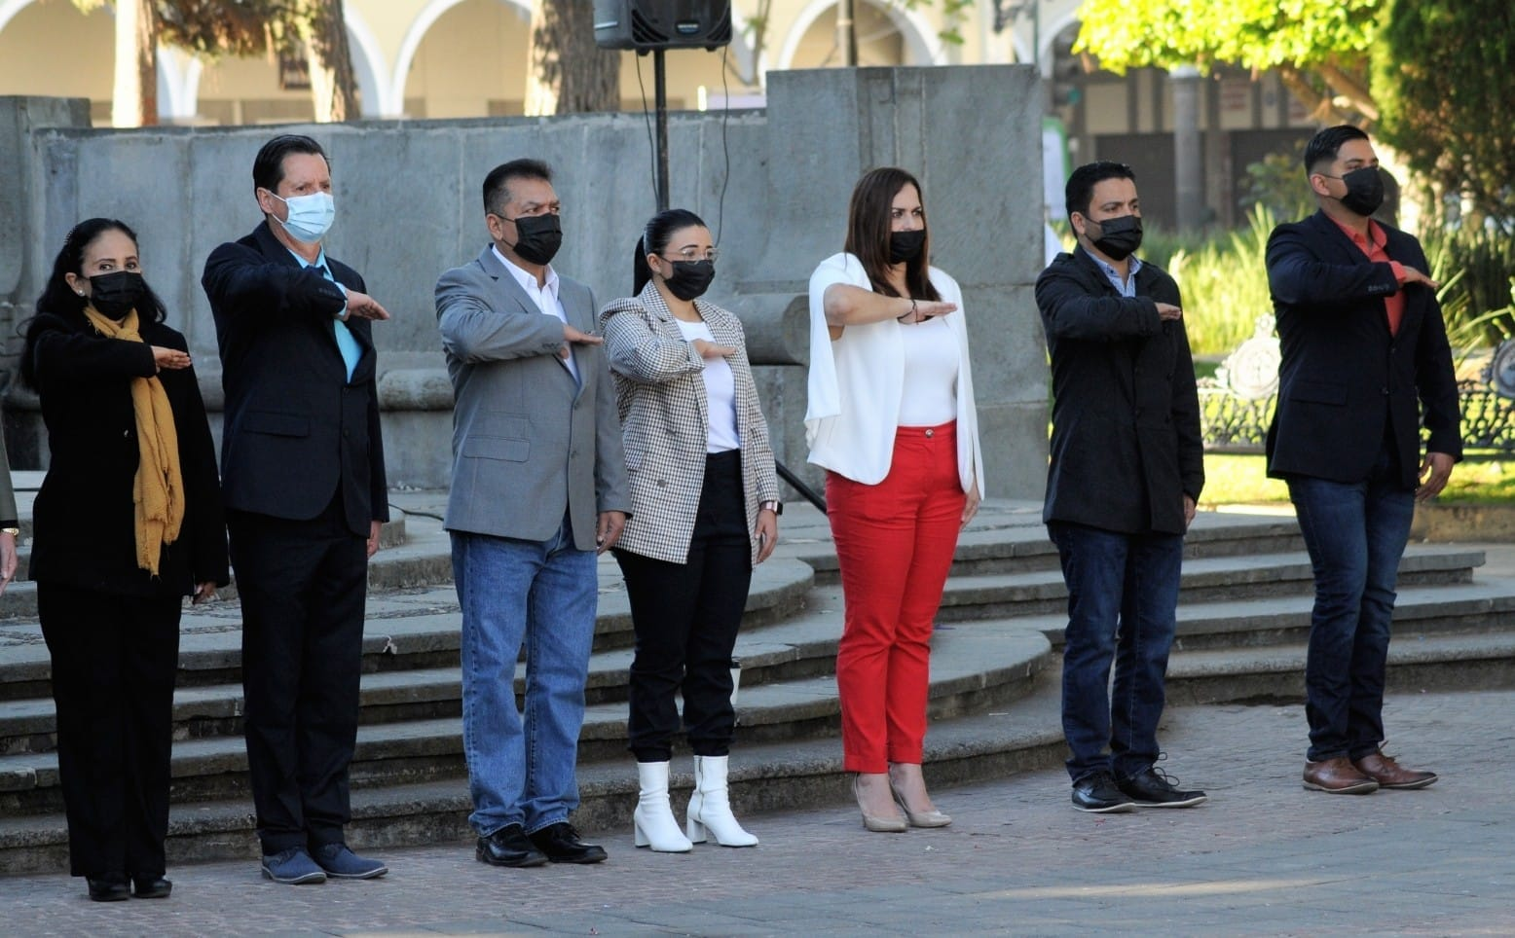
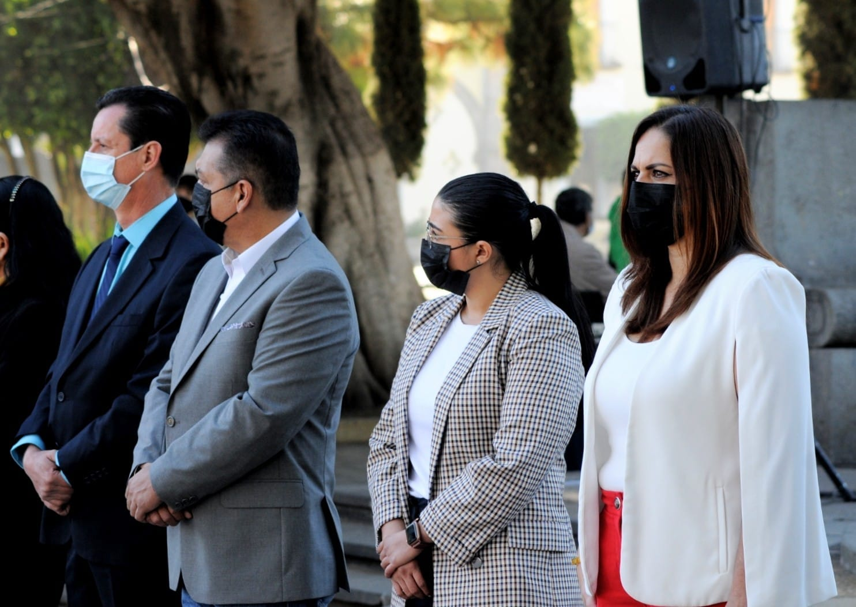
- Asistencia a la conferencia “Éxito sin Pretextos”, de Adriana Macías en el municipio de Zapotiltic, Jal. De fecha 29 de marzo del 2022.

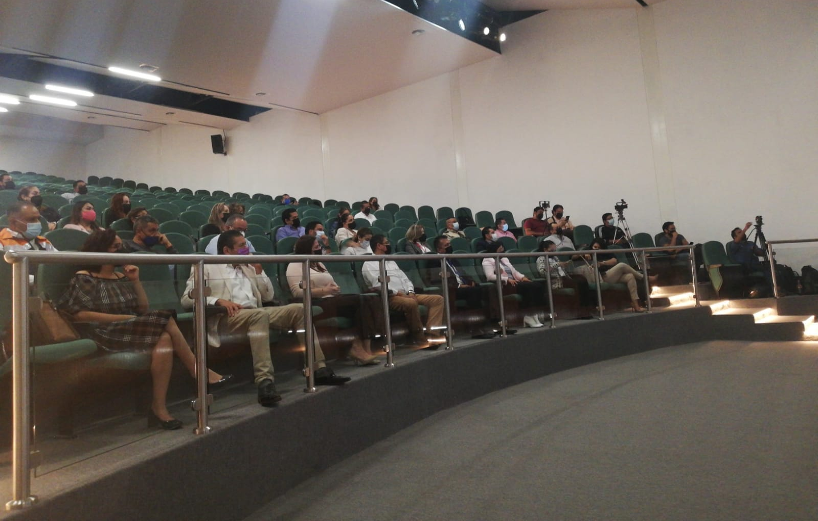
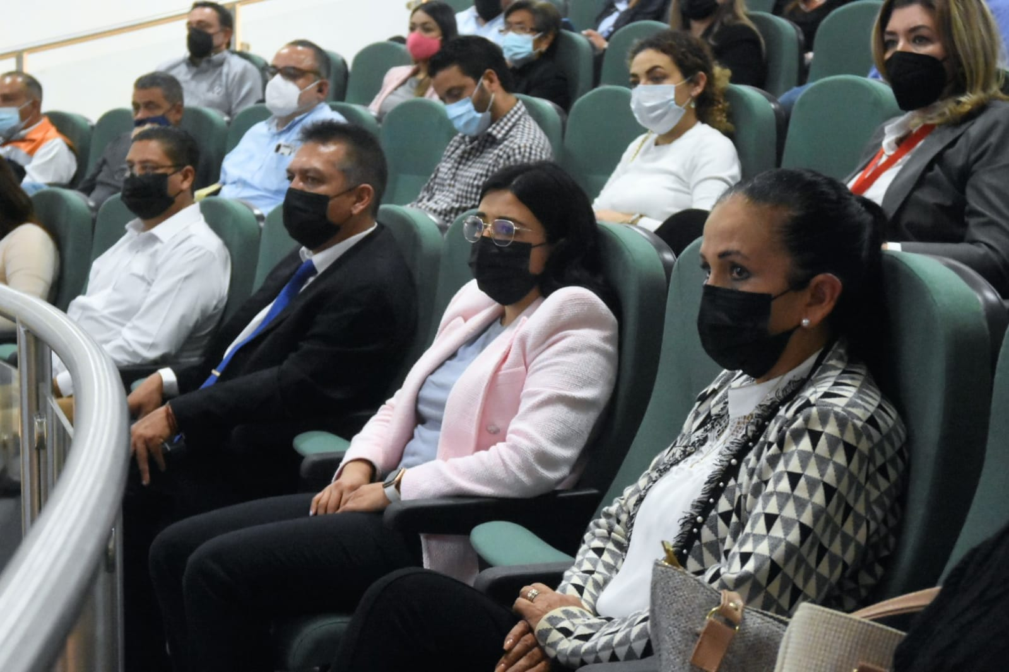

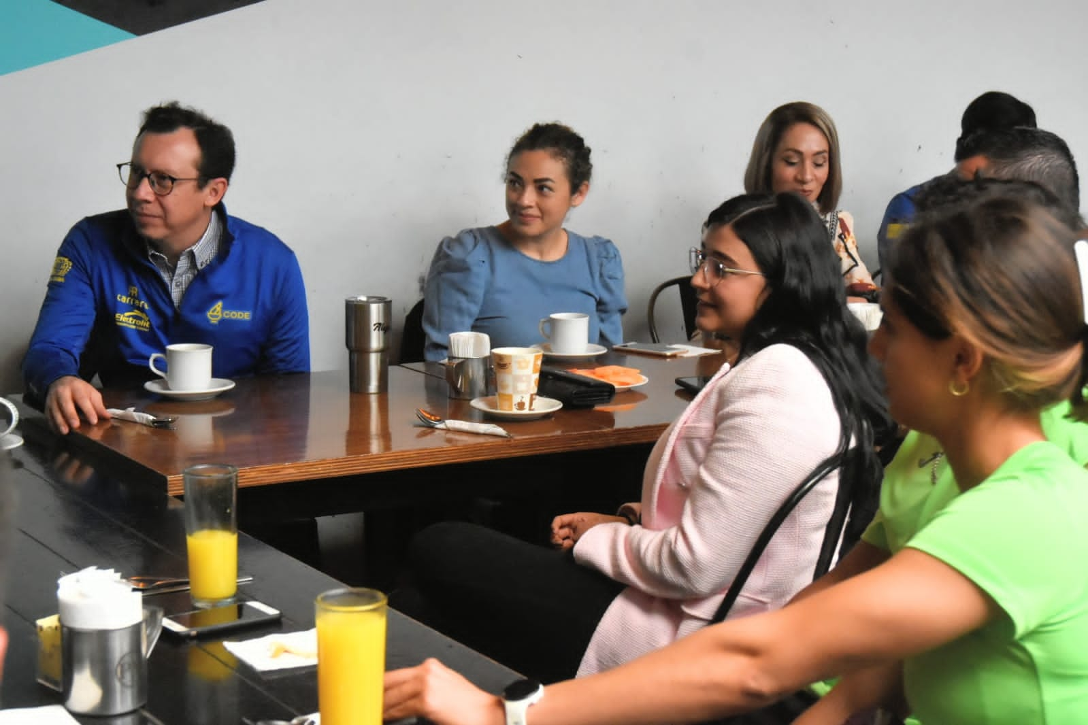

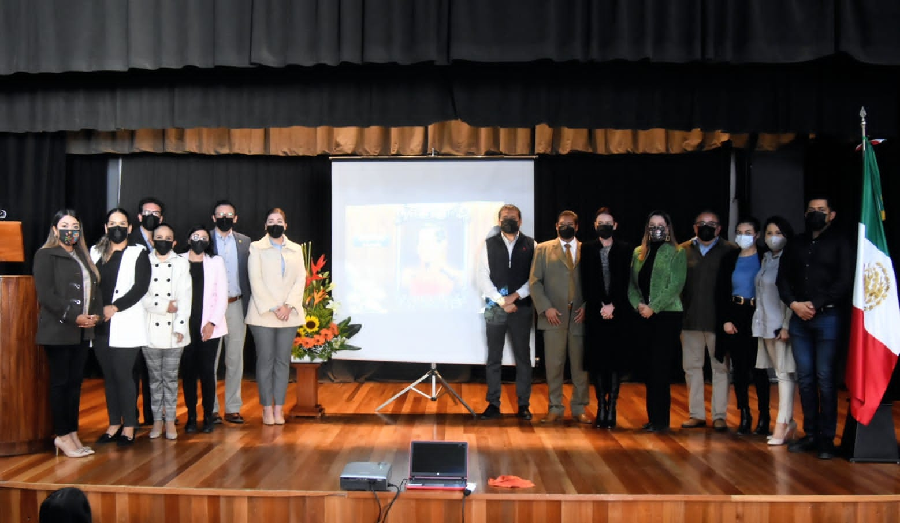
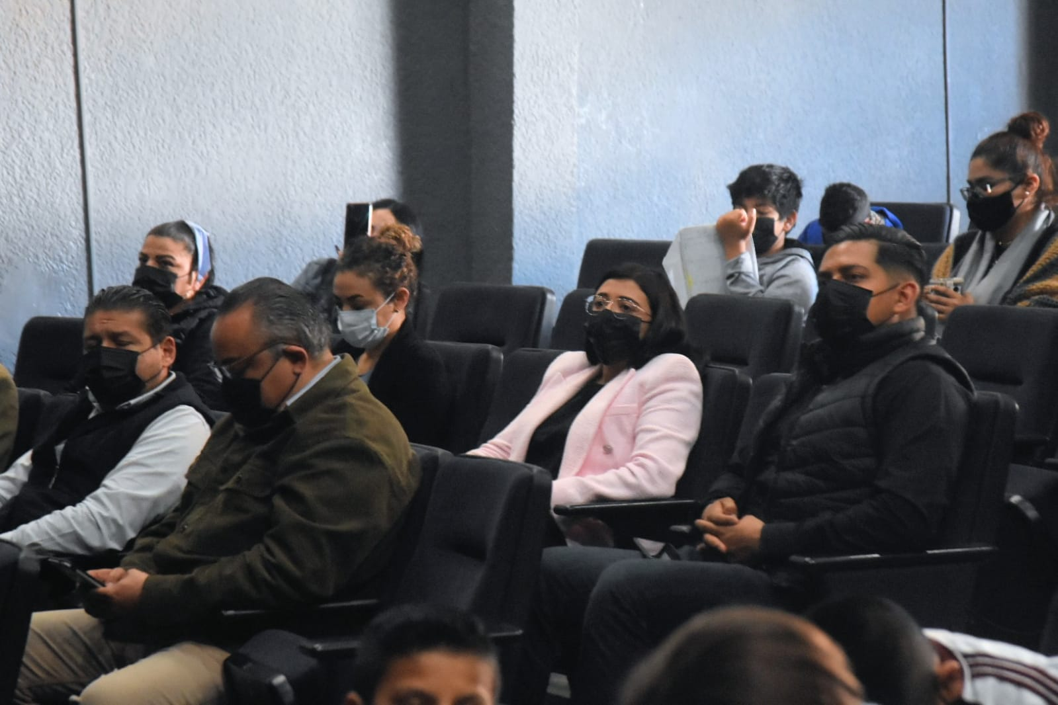

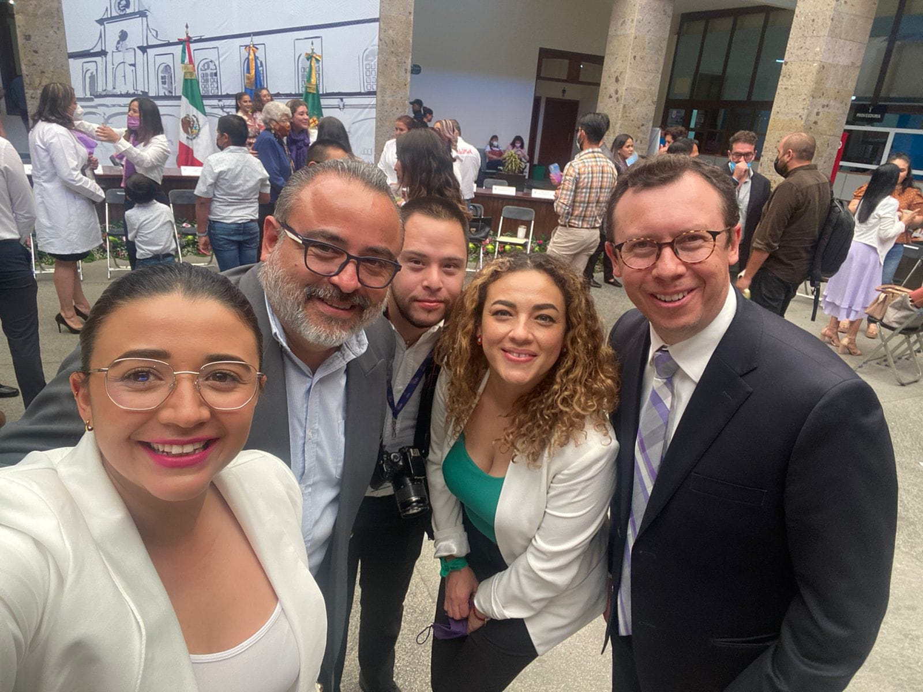
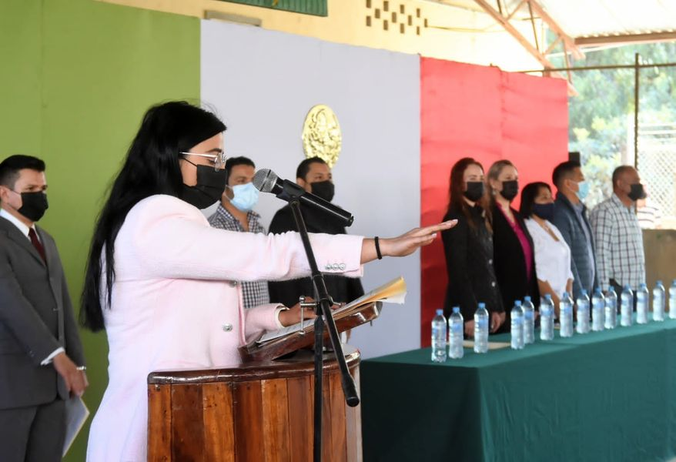
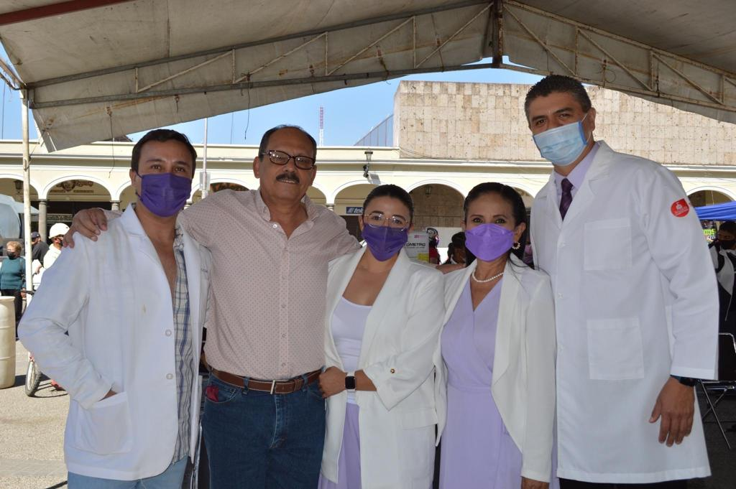
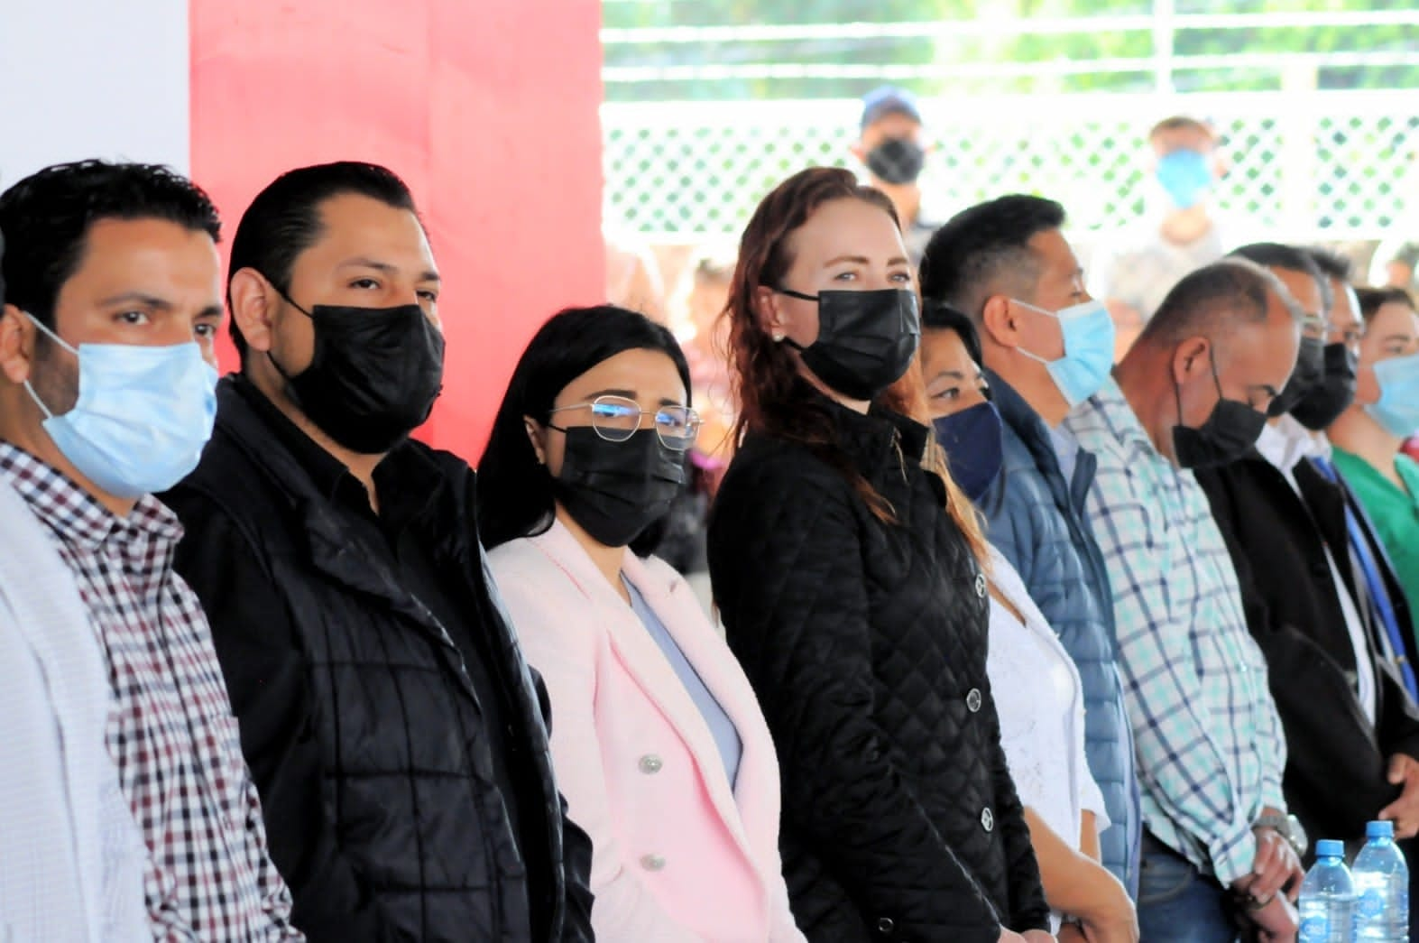
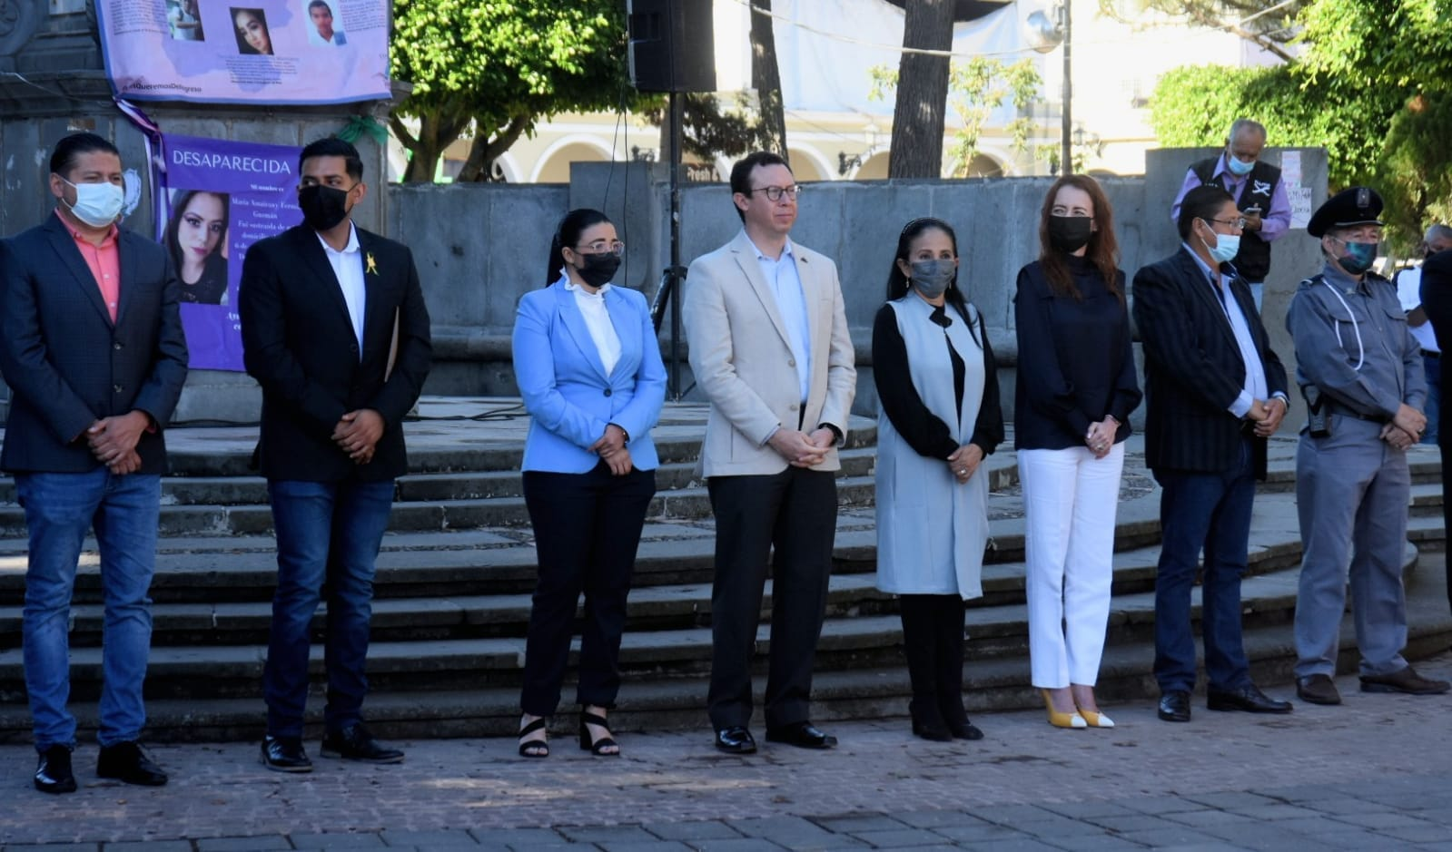
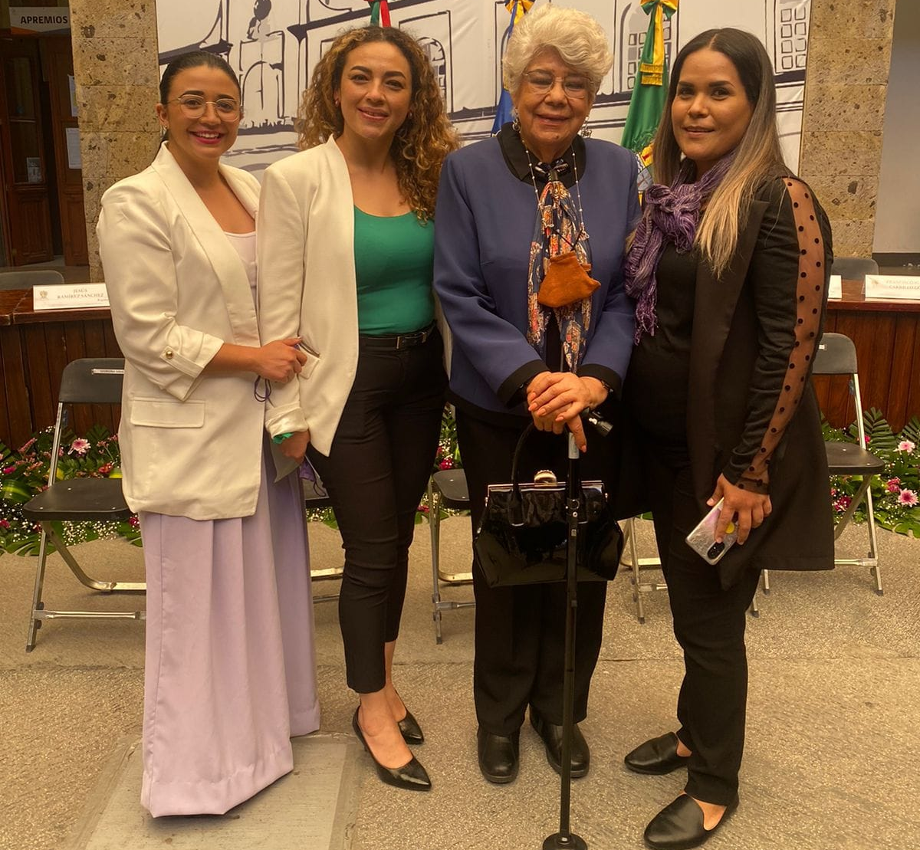

A T E N T A M E N T E
“2022, AÑO DE LA ATENCIÓN INTEGRAL A NIÑAS, NIÑOS Y ADOLESCENTES CON CÁNCER EN JALISCO”
“2022, AÑO DEL CINCUENTA ANIVERSARIO DEL INSTITUTO TECNOLÓGIO DE CIUDAD GUZMÁN”

Ciudad Guzmán, Municipio de Zapotlán el Grande, Jalisco; 09 de mayo del año 2022.

LIC. DIANA LAURA ORTEGA PALAFOX
Regidora del Ayuntamiento de Zapotlán el Grande, Jalisco.

DLOP/lggp

Esta foja de firma pertenece al Informe Trimestral correspondiente a los meses de enero, febrero y marzo del año 2022 de la Regidora Diana Laura Ortega Palafox.

